ANALISIS PEMASARAN JAGUNG (Zea mays L) DI DESA SUKA MAKMUR KECAMATAN PATILANGGIO KABUPATEN POHUWATO

OLEH
MONICA MUHAMAD P2217057

SKRIPSI



PROGRAM SARJANA
UNIVERSITAS ICHSAN GORONTALO
GORONTALO
2021

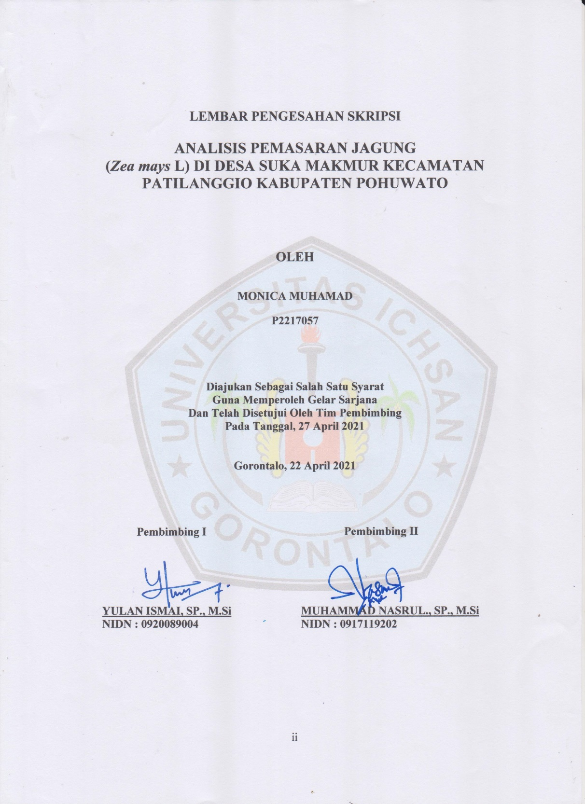

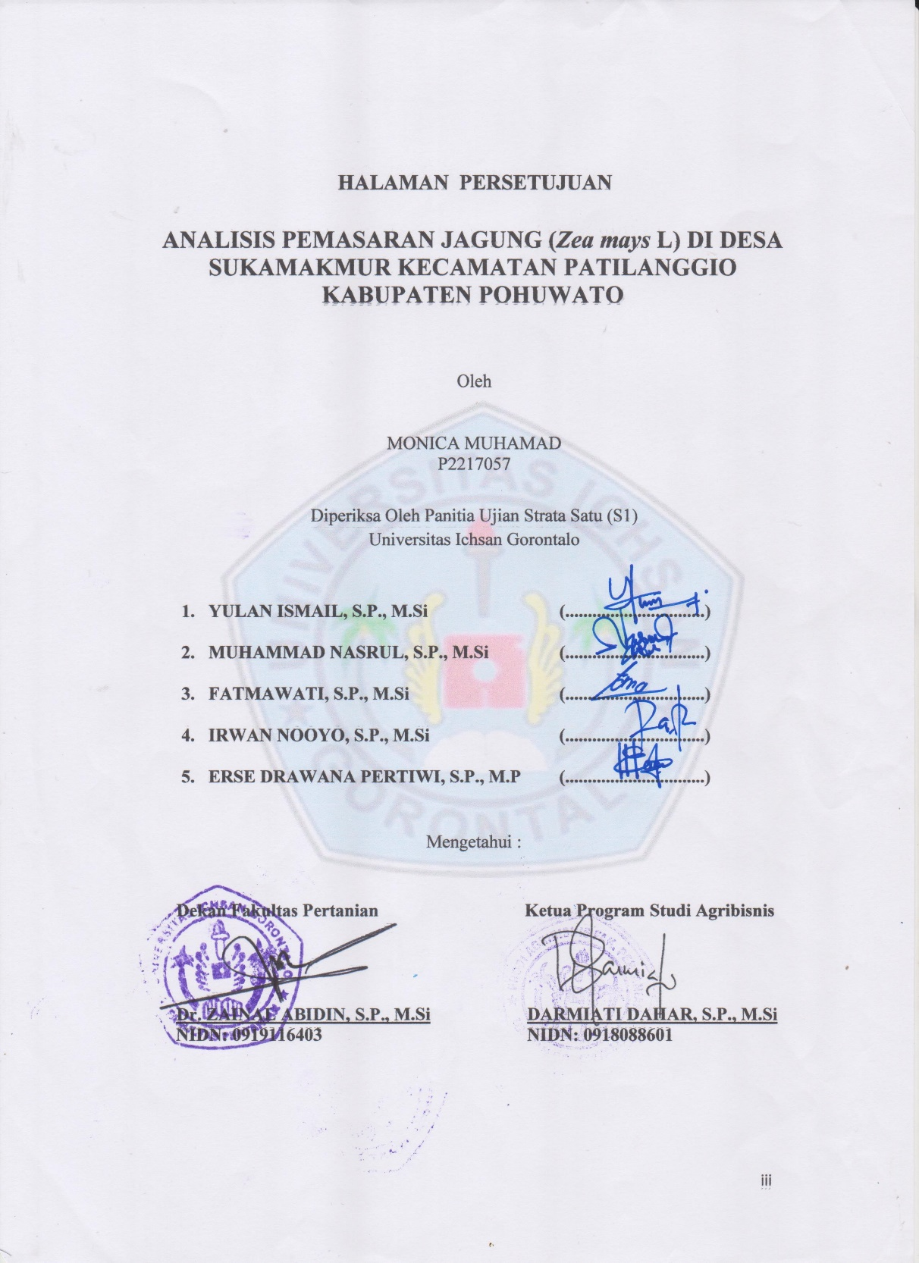

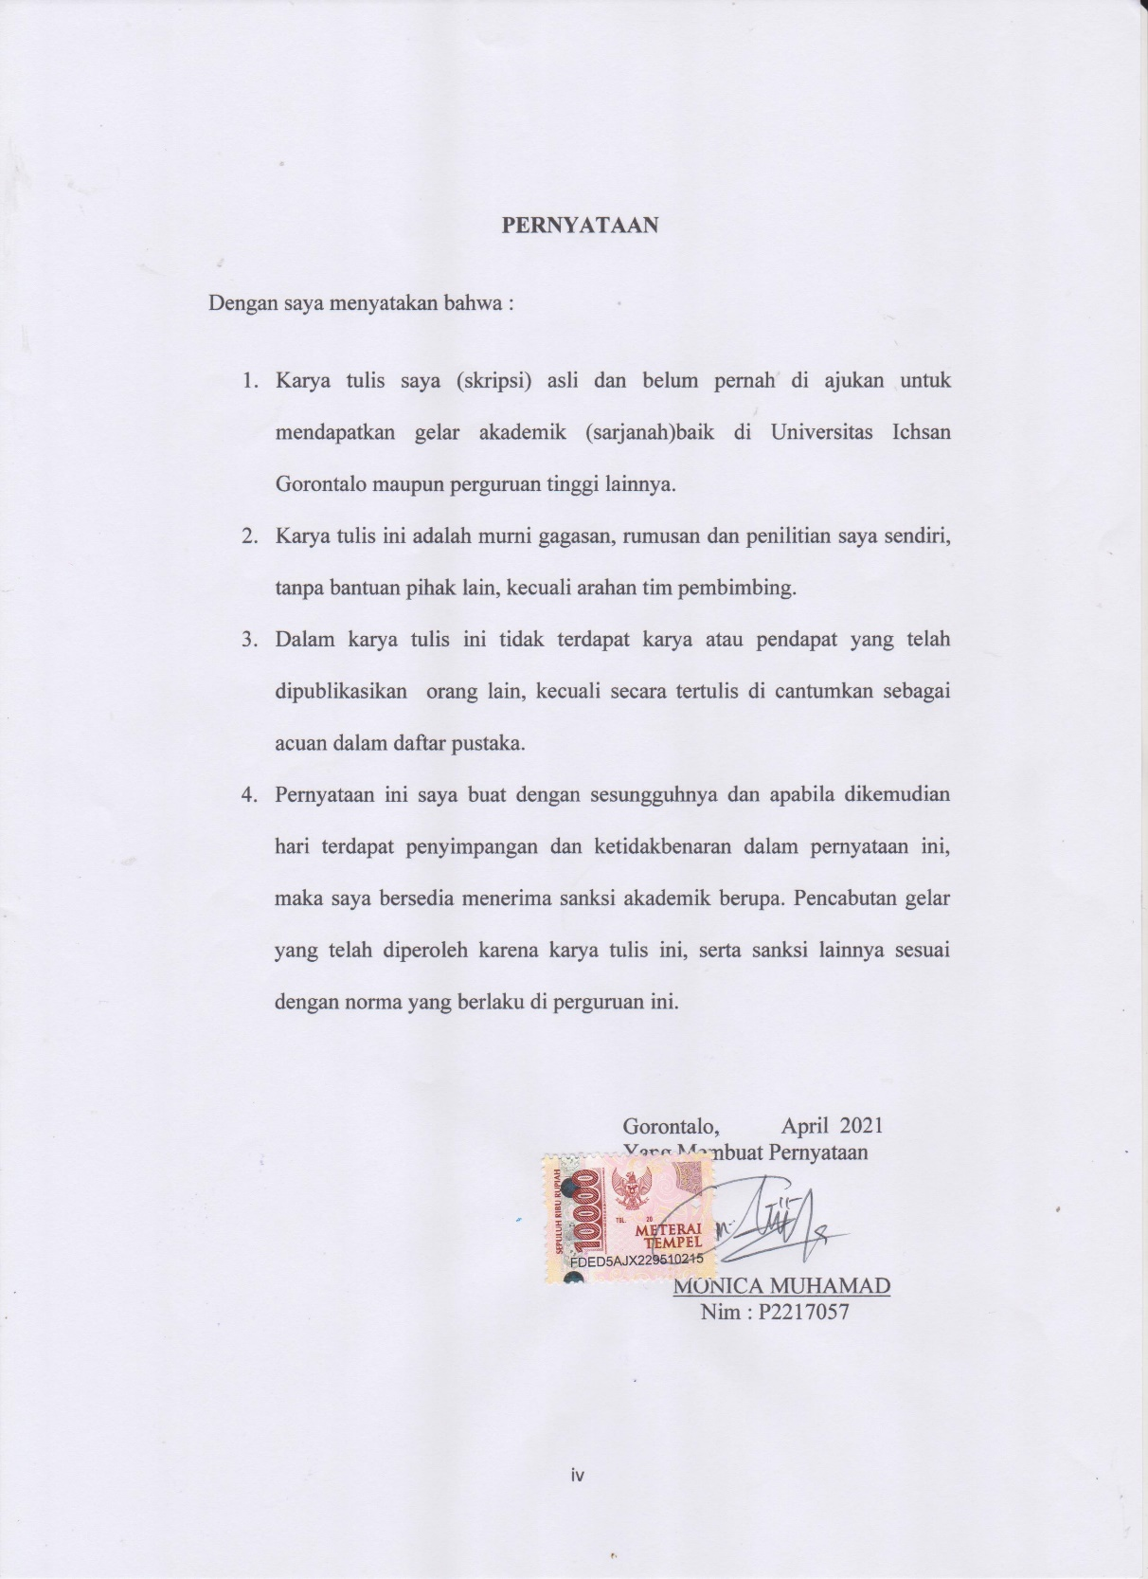

ABSTRACT

MONICA MOHAMAD. P2217075. THE ANALYSIS OF CORN MARKETING (Zea mays L) AT SUKA MAKMUR VILLAGE, PATILANGGIO SUBDISTRICT, POHUWATO DISTRICT

This study aims to 1) find out the marketing channel for corn and the marketing cost of corn in Suka Makmur Village, Patilanggio Subdistrict, Pohuwato District, (2) find out the farmer's share of corn marketing at Suka Makmur Village, Patilanggio Subdistrict, Pohuwato District. The method used is qualitative by describing marketing channels and quantitative by calculating the value of farmer share. The population and samples employ the Slovin technique covering 150 corn farmer populations with 36 samples of corn farmers and 6 traders are randomly taken. The result of the study indicates that there are two marketing channels for corn and the cost of marketing corn at Suka Makmur Village, Patilanggio Subdistrict, Pohuwato District is Rp. 178/Kg of corn, while the farmer share received by corn farmers at Suka Makmur Village, Patilanggio Subdistrict, Pohuwato District is 88.19%.

Keywords: marketing, corn, farmer share

ABSTRAK
MONICA MOHAMAD (P2217075) ANALISIS PEMASARAN JAGUNG (Zea mays L) DI DESA SUKA MAKMUR KECAMATAN PATILANGGIO KABUPATEN POHUWATO.

Penelitian ini bertujuan adalah Untuk 1). mengetahui bagaimana saluran pemasaran jagung di desa suka makmur kecamatan patilanggio kabupaten pohuwato,dan untuk diketahui berapa besar biaya pemasaran jagung di Desa suka makmur Kecamatan Patilanggio Kabupaten Pohuwato 2). diketahui berapa besar farmer share pemasaran jagung di Desa Suka Makmur Kecamatan Patilanggio Kabupaten Pohuwato. Metode yang di gunakan adalah kualitatif yaitu mendeskripsikan tentang saluran pemasaran dan kuantitatif untuk menhitung besar nilai dari farmer share penentuan populasi dan sampel dengan menggunakan tehnik slovin pada 150 orang populasi petani jagung sehingga didapat 36 orang sampel petani jagung dan 6 orang pedagang pengumpul yang diambil secara acak sederhana. Hasil penelitian adalah Terdapat 2 saluran pemasaran jagung di Desa Suka Makmur Kecamatan Patilanggio Kabupaten Pohuwato, Biaya Pemasaran jagung di Desa Suka Makmur Kecamatan Patilanggio Kabupaten Pohuwato sebesar Rp. 178/Kg jagung , Farmer Share yang diterima petani jagung di Desa Suka Makmur Kecamatan Patilanggio Kabupaten Pohuwato sebesar 88,19 persen.

Kata kunci : Jagung, Pemasaran, Analisis
MOTTO DAN PERSEMBAHAN

MOTTO :
- Keberhasilan adalah sebuah proses. Niatmu adalah awal keberhasilan. Peluh
- keringatmu adalah penyedapnya. Tetesan air matamu adalah pewarnanya.
- Doamu dan doa orang-orang disekitarmu adalah bara api yang mematangkannya.
- Kegagalan di setiap langkahmu adalah pengawetnya. aka dari itu, bersabarlah!
- Allah selalu menyertai orang-orang yang penuh kesabaran dalam proses menuju keberhasilan.
- Sesungguhnya kesabaran akan membuatmu mengerti bagaimana
- cara mensyukuri arti sebuah keberhasilan
PERSEMBAHAN:
Skripsi ini penulis persembahkan untuk :
♥Allah,SWT sebagai wujud rasa syukur atas ilmu yang Allah SWT berikan kepadaku
♥Ayahanda Abdullah Mohamad dan Ibunda Yanti Alwin DJafar yang telah memberikan kasih sayang serta doa dan mengajarkan arti kehidupan yang sebenarnya.
♥ adik-adiku tercinta yang selalu memberikan support.
♥Teman-teman Angkatan 2017 Prodi Agribinis.

♥ ALMAMATERKU TERCINTA ♥
♥ UNIVERSITAS ICHSAN GORONTALO ♥
KATA PENGANTAR
Alhamdulillah, Penulis panjatkan puji dan syukur kita panjatkan kehadirat Allah SWT, karena dengan Rahmat, Hidayah, dan karunia yang dilimpahkan-Nya. serta tidak lupa penulis sampaikan Shalawat dan salam kepada Nabi Muhammad SAW yang telah memberikan tauladan bagi kita semua sehingga penulis dapat menyelesaikan skripsi ini.
Selama penyusunan proposal ini penulis mengalami banyak kesulitan terutama dalam memperoleh literatur-literatur sebagai bahan yang diperlukan dalam penulisan skripsi ini. Namun pada akhirnya dan kenyataanya selesai juga karena berkat doa dan motivasi kedua orang tua serta saudara-saudari penulis yang senantiasa memberikan dukungan dan bantuan baik moril dan materi, sehingga penulis dapat menyelesaikan proposal ini walaupun masih banyak terdapat khilaf dan kekurangan yang tidak disengaja. Melalui kesempatan ini penulis mengucapkan terima kasih yang sebesar-besarnya kepada:
- Allah SWT yang telah memberikan petunjuk dan kemudahan selama membuat skripsi ini.
- Ayahanda Abdullah Mohamad dan Ibunda Yanti A Djafar serta material dalam penyelesaian skripsi.
- Muhammad Ichsan Gaffar, SE.,M.Ak, Selaku Ketua Yayasan Pembangunan Ilmu Pengetahuan dan Teknologi (YPIPT) Ichsan Gorontalo.
- Dr. Abdul Gaffar La Tjokke, M.Si selaku Rektor Universitas Ichsan Gorontalo.
- Dr. Zainal Abidin, SP., M.Si selaku Dekan Fakultas Pertanian
- Darmiati Dahar, S.P., M.Si selaku Ketua Program Studi Agribisnis.
- Yulan Ismail, S.P., M.Si selaku Pembimbing I yang telah membimbing penulis selama mengerjakan penyusunan skripsi ini.
- Muhammad Nasrul, S.P., M.Si Selaku pembimbing II yang telah membimbing penulis selama mengerjakan penyusunan skripsi ini.
- Agribisnis Angkatan 2017 yang telah memberikan saran, dorongan dan semangat selama mengerjakan penyusunan skripsi ini.
Akhirnya dengan segala kerendahan hati penulis berharap semoga segala bantuan, bimbingan dan arahan yang diberikan oleh berbagai pihak mendapat balasan dari Allah SWT. Amin

Gorontalo, April 2021

Penulis

DAFTAR ISI
HALAMAN SAMPUL i
HALAMAN PENGESAHAN ii
ABSTRAK iii
KATA PENGANTAR iv
DAFTAR ISI vi
DAFTAR TABEL viii
DAFTAR GAMBAR ix
DAFTAR LAMPIR x

BAB I PENDAHULUAN
1.1 Latar Belakang 1
1.2 Rumusan Masalah 3
1.3 Tujuan Penelitian 4
1.4 Manfaat Penelitian 4
BAB II TINJAUAN PUSTAKA
2.1 Jagung 5
2.2 Pemasaran 5
2.3 Saluran Pemasaran 6
2.4 Lembaga Pemasaran 8
2.5 Biaya Pemasaran 9
2.6 Farmer Share 10
2.7 Penelitian Terdahulu 10 2.8 Kerangka Pikir 12 2.9 Hipotesis 12

BAB III METODE PENELITIAN
3.1 Tempat dan Waktu Penelitian 13
3.2 Jenis dan Sumber Data 13
3.3 Populasi dan Sampel 13
3.4 Analisis Data 14
3.5 Konsep Operasional 15

BAB IV HASIL DAN PEMBAHASAN
4.1 Letak Geografis, Batas dan Luas Wilayah 17
4.2 Kondisi Iklim 17
4.3 Penggunaan Lahan 18
4.4 Perekonoian Desa 20
4.5 Sarana dan Prasarana 20
4.6 Identitas Responden 21
4.7 Saluran Pemasaran 25
4.8 Biaya Pemasaran 26
4.9 Farmer Share 27

BAB V KESIMPULAN DAN SARAN
5.1 Kesimpulan 28
5.2 Saran 28
DAFTAR PUSTAKA
LAMPIRAN

DAFTAR TABEL
No Teks Halaman
Tabel 1 Luas Tanam, Luas Panen dan Produksi Jagung di Kecamatan
Patilanggio 2
Tabel 2 Penggunaan Lahan 17
Tabel 3 Penduduk Berdasarkan Kelompok Ilmu 18
Tabel 4 Penduduk Berdasarkan Mata Pencaharian 19
Tabel 5 Sarana dan Prasarana 20
Tabel 6 Tingkat Umur 21
Tabel 7 Tingkat Pendidikan 21
Tabel 8 Lama Berusaha Tani 22
Tabel 9 Jumlah Tanggungan Keluarga Responden 23
Tabel 10 Luas lahan 23
Tabel 11 Rata-rata Biaya, Keuntungan dan Margin Pemasaran Pada
Saluran I 25
Tabel 12 Rata-rata Biaya, Keuntungan dan Marjin Pemasaran Pada
Saluran II 26

DAFTAR GAMBAR
No Teks Halaman
Gambar 1. Kerangka Pikir 12
Gambar 2. Skema Saluran Pemasaran 1 24
Gambar 3. Skema Saluran Pemasaran 2 24

DAFTAR LAMPIRAN
No Teks Halaman
1. Kuisioner 36
2. Identitas Responden 42
3. Biaya Produksi Jagung 45
4. Pengeluaran Pedagang Pengumpul 47
5.` Pendapatan Pedagang Pengumpul 48
6. Farmer Share 49
7. Dokumentasi 51
BAB I
PENDAHULUAN
1.1 Latar Belakang
Jagung adalah salah satu tanaman pangan dunia yang terpenting selain gandum pada padi. Penduduk di beberapa daerah di Indonesia (misalnya di Madura dan Nusa Tenggara) mereka gunakan jagung sebagai pangan pokok tanaman jagung sebagai sumber karbohidrat, jagung juga dapat dijadikan pakan ternak (hujauan dan tongkolnya) diambil minyaknya (dari bulir), dan sebagai bahan baku industri (bulir dan tepung tonggolnya) (Budiman dan Haryanto 2012).
Keberhasilan pada usahatani jagung .salah satu pendorong berkembangnya perekonomian di tingkat petani. Namun demikian, keberhasilan pada usaha tani jagung ini dengan sistem kelembagaan pemasaran yang ada masih perlu dubuktikan apakah saluran pemasaran yang tercipta telah benar-benar berjalan secara efisien sebab besarnya jumlah produksi dan meluasnya aktivitas usaha tani jagung belum menjadi jaminan mencerminkan sistem pemasaran yang efisien, terutamadilihat dari keuntungan yang diterima petani (Ginting, 2015)
Kegiatan pemasaran ialah salah satu hal sangat penting dalam menjalankan kegiatan usahatani khususnya usahatani jagung. Karena pemasaran yang baik dan efisien dapat memberikan keuntungan. untuk petani sebagai pelaku utama di sektor pertanian. Secara umum pemasaran merupakan kegiatan bisnis atau jual beli yang bertujuan untuk memberikan kepuasan kepada konsumen dari barang atau jasa yang ditawarkan. Dengan harapan barang atau jasa tersebut sesuai dengan permintaan dan keinginan konsumen (Ginting, 2015).
Kabupaten Pohuwato merupakan salah satu kabupaten penghasil jagung di Provinsi Gorontalo. Usahatani jagung menjadi komoditi andalan petani. Berikut luas tanam, luas produksi jagung berdasarkan kecamatan di Kabupaten Pohuwato tahun 2019.
Tabel 1. Luas tanam, luas panen dan produksi jagung berdasarkan kecamatan di Kabupaten Pohuwato 2019

No | Kecamatan |  | Luas Tanam (Ha) |  | Luas Panen (Ha) |  | Produksi (Ton)
1 |  | Popayato Barat |  | 6.015 |  | 7.382 |  | 32.133
2 |  | Popayato |  | 4.934 |  | 5.887 |  | 28.152
3 |  | Popayato Timur |  | 6.926 |  | 7.451 |  | 33.559
4 |  | Lemito |  | 7.055 |  | 8.312 |  | 36.057
5 |  | Wanggarasi |  | 5.911 |  | 7.081 |  | 35.355
6 |  | Taluditi |  | 10.746 |  | 11.100 |  | 58.264
7 |  | Randangan |  | 10.517 |  | 10.379 |  | 50.533
8 |  | Patilanggio |  | 8.418 |  | 9.179 |  | 49.821
9 |  | Buntulia |  | 3.802 |  | 4.326 |  | 22.828
10 |  | Duhiadaa |  | 647 |  | 764 |  | 3.748
11 |  | Marisa |  | 2.543 |  | 2.492 |  | 12.333
12 |  | Paguat |  | 5.801 |  | 6.772 |  | 34.287
13 |  | Dengilo |  | 5.398 |  | 6.032 |  | 30.992
Sumber : Dinas Pertanian Kabupaten Pohuwato, 2020

Tabel 1 menunjukkan bawah luas tanam terbesar di Kecamatan Taluditi yaitu 10.746 Ha dengan luas panen 11.100 dan produksi 58.264 ton. Luas tanam terkecil berada di Kecamatan Duhiadaa dengan luas tanam sebesar 647 Ha dan luas panen 746 Ha dengan produksi sebesar 3.748. Luas panen di Kecamatan Taluditi dan Kecamatan Duhiadaa lebih besar daripada luas tanam hal ini terjadi karena penanaman jagung sebagian dilakukan pada akhir tahun sehingga panen jagung terhitung pada tahun berikutnya.
Kecamatan Patilanggio adalah salah satu Kecamatan yang memiliki luas lahan yang cukup besar untuk budidaya tanaman jagung dan menjadi komoditas unggulan yang paling banyak dibudidayakan oleh petani. Luas tanam jagung di Kecamatan Patilanggio sebesar 8.418 Ha dan luas panen 9.179 Ha dengan produksi sebesar 49.821. (Dinas Pertanian Kabupaten Pohuwato, 2020).
Desa Suka Makmur Kecamatan Patilanggio adalah suatu wilayah dimana lahan pertaniannya adalah lahan kering yang ditanami jagung disetiap musim tanam. Jagung yang ditanam oleh petani di Desa Suka Makmur adalah jenis jagung hibrida yang masa panennya antara umur 90-115 hari. Tetapi kebiasaan petani melakukan panen jagung mencapai umur 130-150 hari sampai jagung benar-benar kering. Hal tersebut sengaja dilakukan petani sesuai dengan permintaan konsumen konsumen mengingikan kadar air antara 15-2% semakin rendah kadar air semakin tinggi harga jual jagung. Harga jual jagung ditingkat petani berkisar antara Rp. 2800-Rp. 3200/kg jagung pipil.
Pemasaran jagung yang efektif dan baik tentunya akan berpengaruh terhadap pendapatan yang diperoleh petani sebagai pelaku utama. Jika saluran pemasaran jagung terlalu panjang tentunya akan mempengaruhi nilai jual yang diperoleh petani begitupun sebalikanya jika saluran pemasaran yang pendek maka tingkat harga yang diperoleh petani akan tinggi. Berdasarkan latar belakang maka peneliti ingin mengetahui pemasaran jagung yang ada di Desa Suka Makmur Kecamatan Patilanggio Kabupaten Pohuwato.
  - Rumusan Masalah
Rumusan masalah dalam penelitian ini adalah :
- Bagaimana saluran pemsaran yang ada di Desa Suka Makmur Kecamatan Patilanggio Kabupaten Pohuwato?
- Berapa besar biaya pemasaran jagung di Desa Suka Makmur Kecamatan Patilanggio Kabupaten Pohuwato?
- Berapa tingkat persentasi farmer share pemasaran jagung di Desa Suka Makmur Kecamatan Patilanggio Kabupaten Pohuwato?
  - Tujuan Penelitian.
Tujuan penelitian ini adalah untuk mengetahui :
- Saluran pemasaran jagung yang di Desa Suka Makmur Kecamatan Patilanggio Kabupaten Pohuwato?
- besarnya biaya pemasaran jagung yang ada di Desa Suka Makmur Kecamatan Patilanggio Kabupaten Pohuwato
- tingkat farmer share pemsaran jagung Desa Makmur Kecamatan Patilanggio Kabuapetn Pohuwato.
- Untuk mengetahui berapa besar farmer share pemasaran jagung di Desa Suka Makmur Kecamatan Patilanggio Kabupaten Pohuwato?
  - Manfaat Penelitian
- Bagi mahasiswa untuk menambah ilmu pengetahuan terkait dengan masalah pemasaran jagung
- Bagi petani menjadi bahan informasi untuk proses pemasaran yang baik
- Sebagai informasi untuk pemerintah daklam mengetahui harga yang ada di lembaga pemasaran.

BABII
TINJAUAN PUSTAKA
2.1 Jagung
Jagung juga bisa di sebut tanaman annual (semusim). Masa hidup jagung bisa mencapai 70-120 hari Jagung vegetatif merupakan tahap pertumbuhan paruh pertama dari siklus dan pertumbuhan generative untuk tahap paruh kedua jagung (Zea mays L) merupakan tanaman rumput-rumputan dan berbiji tunggal (monokotil). Jagung merupakan tanaman rumput kuat, sedikit berumpun dengan batang kasar dan tingginya berkisar 0,6-3m (Nuridayati, 2011).
Kedudukan taksonomi jagung adalah sebagai berikut, yaitu:
Kingdom: : Plantae
Divisi : Spermatophyta
Subdivisi : Angiospermae
Kelas : Monocotyledone
Ordo : Graminae
Famili : Graminaceae
Genus : Zea
Spesies : Zea mays L. (Paeru dkk, 2017).
2.2 Pemasaran
Pemasaran dalah hal-hal yang sangat penting selesainya produksi pertanian. Kondisi pemasaran menghasilkan suatu siklus atau lingkungan pasar suatu komoditas. Bila pemasarannya tidak lancer dan tidak memberikan harga yang layak bagi petani, maka kondisi ini akan mempengaruhi motivasi petani, akibatnya akan berkurangnya penawaran, jika penawaran akan berkurang harga akan naik. Jika Harga naik, maka motivasi petani akan naik, yang akan mengakibatkan harga akan menurun kembali (Ceteris paribus)(Ginting, 2015).
Proses pemasaran pertanian adalah aliran komoditi yang disertai perpindahan hak milik dan penciptaan guna waktu, tempat, yang diljalankan oleh lembaga pemasaran dengan melaksanakan satu atau lebih fungsi-fungsi pemasaran. Dari aspek ekonomi kegiatanpemasran pertanian dapat ditinjau dari Ditinjau atau dapat dikatakan sebagai kegiatan produktif, meningkatkan pemasaran dapat dilakukan beberapa sebab yaitu peningkatan guna waktu, guna tempat, guna waktu dan guna kepemilikan (sudiono,2004).
terdapat lima faktor yang dapat menyebabkan mengapa pemasaran itu penting, yaitu: 1. Menurunnya jumlah yang akan dijual, 2. Menurun juga penampilan pertumbuhan perusahaan, 3. Perubahan yang diinginkan konsumen akan terjadi, 4. Semakin tajamnya kompetensi, 5. Penjualan untuk pengeluaran akan menjadi besar.
Dalam komoditi pertanian, pemasaran terjadi bukan saja di tentukan oleh lima aspek seperti yang di kemukakan oleh Kotler (2008) tersebut, yaitu 1. Mendesaknya kebutuhan, 2. Tingkat komersialisasi produsen (petani), 3.tergantungnya harga keadaan, 4. Karena peraturan.
2.3 Saluran Pemasaran
Saluran pemasaran merupakan organisasi-organisasi yang sangat bergantungan yang tercakup proses dalam membuat jasa atau produk menjadi tersedia yang akan dikonsumsi atau digunakan. Saluran pemasaran ialah organisasi yang bergantung yang terlibat dalam proses untuk membuat produk atau jasa yang siap untuk dikonsumsi atau digunakan oleh konsumsi atau digunakan oleh konsumen atau pengguna industri saluran pemasaran terdapat empat desain saluran yang digunakan dalam mendistribusi produk Menurut (Sambuaga M 2016) menyatakan bahwa,:
- saluran pemasaran (saluran nol-tingkat) direct marketingchannel (zero levels channel),bentuk saluran ini ialah bentuk saluran yangpaling pendek dan sederhana tanpa sebab menggunakan perantara.produsendapat menjual barangyang dihasilkanmelalui posatau konsumen langsung didatangi pos.
- Saluran satu-tingkat (one Level), penjualandilalui satu perantara Di dalam saluran pemasaran barang konsumsi, perantara ini ialah pedagang besar atau gorsir, di sini yang melakukan pedaganga besar.
- Pembelian pada produsen adapun beberapa produsen yang mendirikan toko pengecer sehingga dapat sevara langsung melayani konsumen.
- Saluran dua-tingkat (two level), penjualan yang mempunyai dua perantra Ialah pedagang besar atau grosir dan eceran, disini produsen hanya melayani pembelian dalam jumlah besar tidak saja menjual kepada pengecer. Pembelian oleh pengecer dilayani pedagang besar dan pembelian oleh konsumen dilayani oleh pengecer saja.
- saluran tiga-tingkat (tree level), penjualan yang mempunyai tiga perantara, ialah pedagang besar (grosir) sebagai pemborong dan pengecer, disini produsen memilih pedagang besar sebagai penyalurnya, dia menjalankan kegiatan perdagangan besar dalam saluran distribusi yang ada. Sasaran penjualannya di tunjukkan kepada pengecer besar, panjang pendeknya saluran pemasaran yang dilalui suatu produk pertanina tergantung dari beberapa faktor, antara lain:
  - Jarak antara produsen dan konsumen, semakin jauh jarak makin panjang saluran pemasaran yang ditempuh oleh produk.
  - Cepat tidaknya rusak produk, produk semakin cepat rusak harus cepat sampai ke konsumen, sehingga menghendaki saluran yang pendek dan cepat.
- Skala produksi, jika produksinya sangat kecil maka tidak menguntungkan bil produsen menjualnya langsung ke pasar, sehingga saluran pemasarannya yang dilalui cenderung panjang.
- Posis keuangan pengusaha produsen yang posisi keuangannya kuat, cenderung untuk memperpendek saluran pemasaran.
2.4 Lembaga Pemasaran
Lembaga pemasaran adalah badan atau individu ataupun perusahaan yang terlibat dalam proses pemasaran hasil pertanian. Ditingkat kecamatan desa, dapat kita lihat ada tengkulak dan ada pedagang perantara serta pengecer. Ditingkat kecamatan juga ada perantara, pengecer dan pengumpul. Ditingkat ini juga terjadi keadaan kabupaten dan provinsi. Masimg-masing lembaga tataniaga akan memperoleh keuntungan yang disebut dari bagian margin tataniaga (Daniel,2002).
Lembaga pemasaran juga memegang peranan penting dan juga menentukan saluran pemasaran. Fungsi lembaga ini berbeda satu sama lain, dicirikan oleh aktivitas yang dilakukan dan skala usaha. Lembaga pemasaran ini melakukan kegiatan fungsi pemasaran yang meliputi kegiatan: pembelian, sorting atau grading (membedakan barang berdasarkan ukuran atau kualitasnya), penyimpanan, pengangkutan dan pengolahan (processing). Masing-masing lembaga pemasaran, sesuai dengan kemampuan dimiliki, akan melakukan fungsi pwemasaran ini secara berbeda-beda. Karena perbedaan kegiatan biaya yang dilakukan, maka tidak semua kegiatan dalam fungsi kegiatan pemasaran dilakukannoleh lembaga pemasaran. Karena perbedaan inilah, maka biaya dan keuntungan pemasaran menjadi berbeda di tiap tingkat lembaga pemasaran (Effendi, 2015).
- Pedagang besar, lembaga yang melakukan proses konsentrasi (pengumpulan) komoditi dari agen, melakukan distribusi ke pengecer.
- Agen penjualan, lembaga yang membeli komoditi yang dimiliki pedagang dalam jumlah banyak dengan harga yang relative murah dibanding pengecer.
- Pengecer, lembagab yang berhadapan langsung dengan pengecer.
2.5 Biaya Pemasaran
(Prawirokusumo, 2005) Biaya merupakan semua pengeluaran yang dinyatakan dengan uang yang diperlukan untuk menghasilkan suatu produk dalam suatu periode produksi. Nilai biaya dinyatakan dengan uang, yang termasuk biaya:
- Sarana produksi yang habis terpakai. seperti bibit, pupuk, pestisida dan bahan bakar atau modal dalam penanaman lain.
- Lahan seperti sewa baik berupa uang natura, pajak, iuran pengairan, taksiran biaya penggunaan jika digunakan adalah tanah milik sendiri.
- Biaya dari alat-alat produksi. tahan lama, yaitu seperti bangunan, alat dan perkakas berupa penyusutan.
- Tenaga kerja dari petani itu sendiri dan. anggota keluarganya, tenaga kerja tetap atau tenaga kerja bergaji tetap.
- Biaya-biaya lain.
Biaya pemasaran merupakan biaya yang dikeluarkan untuk keperluan pemasaran. Dalam menyampaikan. barang dari produsen ke konsumen akan dibutuhkan biaya pemasaran. Biaya pemasaran komoditas pertanian adalah biaya yang dikeluarkan untuk kegiatan atau aktivitas usaha pemasaran komoditas pertanian. Biaya pemasaran komoditas pertanian meliputi biaya transportasi atau biaya angkut, biaya pungutan retribusi (Prawirokusumo, 2005).
2.7 Farmer Share
Farmer share merupakan perbedaan antara ditingkat harga petani dan margin pemasaran atau peresentase harga yang dibayar.oleh konsumen akhir. Secara besaran umum farmer sharei, margin pemasaran bervariasi antara komoditi dan tergantung pada biaya pemasaran yang dikeluarkan. Ukuran farmer share selalu tidak dapat di andalkan sebagai ukuran efisiensi pemasaran karena kompleks penanganan produk harus yang untuk dilakukan meningkatkan konsumen kepuasan dan harus memperhitungkan fungsi, dan bentuk atribut-atribut produk sampai hingga kekonsumen akhir. (Asmarantaka, 2012).
Farmer share ialah salah satu perbandingan atau harga pendapatan yang di oleh dapat petani antara konsumen dengan petani. Farmer share berbanding lurus dengan efisiensi pemasaran, semakin tinggi efisien pemasaran yang maka dilakukan semakin tingginya pula farmer share.
2.8 Penelitian Terdahulu
Cendy Claudia Wowiling (2018) Analisis Pemasaran Jagung di Desa Dimembe Kecamatan Dimmembe Kabupaten Minahasa Utara dengan hasil penilitian menunjukkan terdapat tiga tipe saluraan pemasaran yaitu saluran pemasaran pertama: petani ke konsumen; saluran pemasaran ke dua dari petaani kepedagang pengecer kemudian ke konsumen; dan saluran pemasaran ke tiga dari petani ke pedagang pengumpul kemudian sampai kepada konsumen. Margin pemasaran pada saluran pemasaran I sebesar Rp. 213,33/kg, pada saluran pemasaran II sebesar 1.500,00/kg, dan pada saluran pemasaran III sebesar Rp. 2500,00/kg. Share paling tinggi yang diterima petani terdapat pada saluran pemasaran I sebesar 93,90%. Sedangkan share paling rendah yang diterima petani terdapat pada saluran pemasaran III, yakni sebesar 58,33%. Dengan demikian dapat disimpulkan bahwa semakin besar demikian pula sebaliknya, semakin pendek saluran pemasaran semakin besar yang diterima petani demikian pula sebaliknya.

Fadel dkk (2020) Analisis Pemasaran Jagung Hibrida Varietas Bisi 2 (Zea mays Linn) (Suatu Kasus di Desa Handapherang Kecamatan Cijeungjing Kabupaten Ciamis) penelitian menunjukkan hasil bahwa: 1) Terdapat pemasaran jagung dua saluran dari Desa Margaharja ke Pasar Ciamis ialah : Saluran I : Petani – Konsumen Akhir. Saluran II : Petani – Pedagang Pengumpul Handapherang – Pedagang Pengecer Pasar Ciamis – Konsumen. 2) Margin Pemasaran Pada Masing-masing lembaga pemasaran pada saluran I Rp. 0,-. Sedangkan pada saluran II besarnya margin pemasaran di pedagang pengumpul Rp. 600,- per kilogram & pedagang pengecer Rp. 600,- per kilogram. 3) Nilai farmer share dapat diperoleh dihitung dari hasil perhitungan saluran I dalah sebesar 100%, artinya yang harga diterima petani adalah 100% dari harga yang dibayarkan oleh konsumen akhir. Sedangkan saluran II adalah sebesar 77,35%, artinya yang harga diterima petani yaitu sebesar 77,35% dari harga yang dibayarkan oleh konsumen.

2.9 Kerangka Pikir
Petani Jagung
Saluran Pemasaran
Harga dan Biaya
Lembaga Pemasaran
Saluran I
Margin Pemasaran
Saluran II
Farmer Share

Gambar 1. Kerangka Pikir
2.10 Hipotesis
- Terdapat 2 saluran pemasaran jagung di Desa Suka Makmur Kecamatan Patilanggio Kabupaten Pohuwato.
- Biaya Pemasaran jagung di Desa Suka Makmur Kecamatan Patilanggio Kabupaten Pohuwato cukup rendah.
- Farmer Share yang diterima petani jagung di Desa Kecamatan Patilanggio Kabupaten pohuwato cukup tinggi.

BAB III
METODE PENELITIAN

3.1 Tempat dan Waktu Penelitian
Penelitian ini dilakukan di Desa Suka Makmur Kecamatan Patilanggio Kabupaten Pohuwato. Penelitian ini dilakukan selama 2 bulan yakni dimulai dari bulan Desember 2020 sampai Januari 2021
3.2 Jenis Dan Sumber data
Dalam penelitian ini data yang digunakan terdiri dari
- Data primer adalah data yang diperoleh dari lansung responden melalui wawancara langsung kepada responden dan metode observasi ke tempat penelitian secara langsung di Desa Suka Makmur Kecamatan Patilanggio Kabupaten Pohuwato.
- Data sekunder ialah data yang diperoleh peneliti secara tidak langsung melalui media perantara. Data ini dapat di peroleh melalii BPS Pohuwato, Dinas Pertanian dan Kantor Desa Suka Makmur.
3.3 Populasi dan Sampel
3.3.1 Populasi Penelitian
Populasi adalah kumpulan individu-individu sejenis pada suatu daerah yang menjadi perhatian dalam ruang lingkup dan waktu yang telah ditentukan. Dalam penelitian ini yang menjadi populasi adalah semua petani jagung dan pedagang pengumpul jagung di Desa Suka Makmur Kecamatan Patilanggio Kabupaten Pohuwato. Adapun jumlah populasi petani sebanyak 189 orang dan jumlah pedagang pengumpul jagung sebanyak 6 orang.

3.3.2 Sampel Penelitian
Sampel adalah sebagian jumlah yang dimiliki oleh populasi, metode yang digunakan untuk pedagang pengumpul jagung adalah metode pengambilan sampel dengan sensus yaitu mengambil semua populasi dan dijadikan sampel sebanyak 6 orang pedagang. Sedangkan untuk petani jagung menggunakan metode simple random sampling atau sampel sederhana.Sehingga jumlah sampel petani jagung adalah 36 orang. Dalam menentukan besarnya sampel digunakan rumus slovin sebagai berikut :
$$n=\frac{N}{1 +Ne^{2}}$$
Dimana :
n = Jumlah sampel
N = Jumlah populasi
e = Batas toleransi kesalahan 15% (error tolerance)
3.4 Analisis Data
alat analisis yang digunakan dalam penelitian ini adalah sebagai berikut:
- untuk menganalisa saluran pemasaran digunakan analisa deskriptif yaitu menggambarkan bagaiman pola saluran pemasaran yang ada dilokasi penelitian
- Biaya pemasaran adalah biaya yang dikeluarkan untuk memasarkan suatu komoditi dari produsen ke konsumen. Biaya pemasaran dapat di rumuskan sebagai berikut:
Bp = Bpl+Bp2+Bp3...+Bpn
Dimana:
Bp : Biaya pemasaran jagung (Rp/kg)
Bp1,2,3,...n : Biaya pemasaran tiap lembaga pemasaran (Rp/kg)
- Keuntungan pemasaran untuk mengetahui besarnya profil margin setiap lembags pemasaran digunakan perhitungan sebagi berikut:
P = M – C
Dimana :
P = Keuntungan Margin (Rp/kg)
M = Harga di tingkat pedagang (Rp/kg)
C = Biaya pemasaran (Rp/kg)
- Farmer share dapat dihitung berdasarkan persentase jumlah harga yang diterima oleh petani / produsen dibagi dengan harga yang terbentuk pada konsumen akhir. Secara sistematis dapat di rumuskan sebagai berikut:
Fs = pf/ps x 100%
Dimana :
Fs : Farmer Share
Pf : Harga di tingkat petani
Ps : Harga di tingkat konsumen

3.5 Konsep Operasional
- Petani adalah petani yang melakukan kegiatan usahatani jagung.
- Pemasaran adalah proses aliran barang dari produsen ke konsumen akhir yang di sertai penambahan untuk melalui proses pengolahan, penyimpanan dan pengangkutan.
- Saluran pemasaran adalah serangkaian lembaga pemasaran atau perantara yang berperan dalam penyampaian barang atau jasa dari produsen sampai ke konsumen akhir.
- Pedagang pengumpul adalah pedagang yang membeli dan mengumpulkan jagung dari petani kemudian menjualnya kepada pedagang perantara berikutnya.
- Margin Pemasaran adalah selisih antara harga yang dibayarkan oleh pedangan dengan harga yang diterima oleh petani jagung
- Farmer share adalah bagian pendapatan yang didapat oleh petani jagung atau perbandingan harga antara petani jagung dengan pedagang.
- Usahatani adalah kegiatan petani dalam mengelola lahan pertaniannya untuk memperoleh hasil produksi
- Lembaga pemasaran adalah perusahaan atau individu yang melakukan kegiatan pemasaran jagung.
- Pedagang adalah pedangang pengumpul yang melakukan aktifitas membeli produk hasil pertanian berupa jagung pipil kering.
- Harga adalah harga jual yang diperoleh oleh petani dan pedangan pengumpul dari penjualan jagung.

BAB IV
HASIL DAN PEMBAHASAN
4.1 Letak Geografis, Batas dan Luas Wilayah
Desa Suka Makmur merupakan salah satu desa yang ada di wilayah Kecamatan Patilanggio Kabupaten Pohuwato. Secara administratif Desa Suka Makmur sebelah utara berbatasan langsung dengan Desa Iloheluma/Ayula, sebelah selatan berbatasan langsung dengan Desa Dulomo, sebelah timur dengan Desa Dudepo dan sebelah barat dengan Sungai Randangan/Desa Omayuwa Kecamatan Randangan.
4.2 Kondisi Iklim
Kondisi iklim yang ada di Desa Suka Makmur dipengaruhi oleh 2 musim yaitu Musim hujan dan Musim kemarau. Musim hujan terjadi pada bulan November sampai bulan Maret sedangkan musim kemarau terjadi pada bulan April sampai bulan Desember. Dari evaluasi data curah hujan 5 tahun terakhir rata – rata curah hujan adalah 110 mm dan suhu 30º C.
4.3 Penggunaan Lahan
Penggunaan lahan di Desa Suka Makmur didominasi oleh sektor pertanian. Hal ini diketahui dari besaran luas lahan yang digunakan untuk sektor pertanian dan perkebunan. Penggunaan lahan di Desa Suka Makmur dapat dilihat pada Tabel 2.

Tabel 2. Penggunaan Lahan di Desa Suka Makmur Tahun 2020
No | Penggunaan Lahan | Luas (Ha) | Persentase (%)
1  2  3  4  5  6 | Hutan  Perkebunan  Ladang  Pekarangan  Fasilitas umum  Bangunan/Pemukiman | 5,5  108  421,5  21  5  23,7 | 0,94  18,47  72,09  3,59  0,86  4,05
 | Total | 584,7 | 100
Sumber : Kantor Desa Suka Makmur 2021
Tabel 2 menunjukkan bahwa penggunaan lahan di Desa Suka Makmur didominasi oleh ladang seluas 421 ha atau 72,09% kemudian untuk lahan perkebunana sebesar 108 ha atau 18,47 %. Penggunaan lahan untuk pemukiman seluas 23,7 ha atau 4,5%, untuk pekarangan seluas 21 ha atau 3,59%, Hal ini menunjukan bahwa sektor pertanian dan perkebunan menjadi salah satu mata pencaharian utama masyarakat di Desa Suka Makmur.
4.4 Keadaan Penduduk
Jumlah penduduk di Desa Suka Makmur pada tahun 2020 tercatat sebanyak 1279 jiwa yang terdiri dari laki-laki 690 jiwa dan perempuan 589 jiwa dengan jumlah kepala keluarga 357 kepala keluarga. Keadaan penduduk berdasarkan kelompok umur di Desa Suka Makmur dapat dilihat pada Tabel 3.
Tabel 3. Penduduk Berdasarkan Kelompok Umur di Desa Suka Makmur Tahun 2020
No | Kelompok Umur | Jumlah Penduduk (Jiwa) | Persentase (%)
1  2  3 | 0 – 15  16 – 65  65 ke atas | 428  749  102 | 33,46  58,56  7,97
 | Total | 1279 | 100
Sumber : Kantor Desa Suka Makmur, 2020
Tabel 3 menunjukkan bahwa penduduk di Desa Suka Makmur didominasi oleh penduduk pada kelompok umur 16-65 tahun sebanyak 749 atau 58,56% kemudian disusul oleh penduduk pada kelompok umur 0-15 sebanyak 428 atau 33,46 dan terendah adalah penduduk pada kelompok umur di atas 65 tahun ke atas sebanyak 102 atau 7,97 . Hal ini menunjukan bahwa Desa Suka Makmur memiliki mayoritas penduduk pada usia kerja.
4.5 Perekonomian Desa
Mata pencaharian utama penduduk di Desa Suka Makmur didominasi oleh penduduk yang memiliki mata pencaharian sebagai petani. Hal ini terjadi karena Desa Suka Makmur memiliki potensi wilayah yang dapat mendukung kegiatan disektor pertanian. Mata pencaharian penduduk di Desa Suka Makmur dapat dilihat pada Tabel 4.
Tabel 4. Penduduk Berdasarkan Mata Pencaharian di Desa Suka Makmur Tahun 2020
No | Mata Pencaharian | Jumlah (Jiwa) | Persentase (%)
1  2  3  4  5  6  7  8 | Petani  Buruh Tani  Peternak  Pedagang/Wiraswasta  PNS  Karyawan Swasta  Jasa  Lain-lain | 289  16  38  55  8  13  5  49 | 61,10  3,38  8,03  11,63  1,69  2,75  1,07  10,57
Jumlah |  | 473 | 100
Sumber : Kantor Desa Suka Makmur 2020
Tabel 4 menunjukkan bahwa penduduk di Desa Suka Makmur mayoritas memiliki mata pencaharian sebagai petani sebanyak 289 jiwa kemudian disusul oleh penduduk yang memiliki mata pencaharian sebagai pedagang/wiraswasta sebanyak 55 jiwa. Mata pencaharian terendah masyarakat yang memiliki mata pencaharian bergerak dibidang jasa yaitu 5 jiwa. Hal ini menunjukkan bahwa sektor pertanian merupakan sumber utama pendapatan di Desa Suka Makmur
4.6 Sarana dan Prasarana
Prasaran dan sarana di Desa Suka Makmur saat ini telah dinilai sangat memadai jenis-jenis ini dapat dilihat dari sarana dan prasarana yang baik telah tersedia seperti sarana psosial dan. sarana pendidikan. Keadaan sarana dan prasarana di Desa Suka Makmur dapat dilihat pada Tabel 5.
Tabel 5. Sarana dan Prasarana di Desa Suka Makmur Tahun 2020
No | Sarana dan Prasarana | Jumlah (unit)
1  2  3  4  5  6 | Kantor Kepala Desa  Poskesdes  PAUD  TK  Sekolah Dasar  Masjid | 1  1  4  1  1  3
 | Jumlah | 11
Sumber : Kantor Desa Suka Makmur, Tahun 2020
Sarana dan prasarana yang ada di Desa Suka Makmur terdiri dari masjid 3 unit, Paud sebanyak 4 unit, TK 1 unit dan poskesdes 1 unit. Sarana prasaran sosial di Desa Suka Makmur sudah cukup memadai untuk memenuhi kebutuhan masyarakat yang ada di Desa Suka Makmur.
4.7 Identitas Petani Responden
Identitas responden pada penelitian ini menggambarkan mengenai deskripsi responden berdasarkan sampel penelitian yang telah ditentukan. Responden yang dimaksudkan dalam penelitian ini adalah petani yang melakukan kegiatan usahatani jagung dan juga pedagang pengumpul di Desa Suka Makmur Kecamatan Patilanggio. Karakteristik responden digolongkan berdasarkan umur, tingkat pendidikan, lama berusahatani, luas lahan dan tanggungan keluarga. Karakteristik responden menurut tingkat umur dapat dilihat pada tabel 6.

4.7.1 Umur Responden
Umur merupakan umur petani responden pada saat dilakukan penelitian dinyatakan dalam tahun. Umur berkaitan dengan pengalaman dan kematangan petani dalam melakukan usahatani. Umur juga akan mempengaruhi kemampuan fisik dan respon terhadap hal-hal baru dalam melakukan usaha tani adanya kecenderungan bahwa petanimuda lebih cepat mengadopsi suatu inovasi karena petani muda mempunyai semangat untuk mengetahui dan mencari tahuapa yang belum diketahuinya. Semakin tua umur petani juga semakin menurun kemampuan fisik petani dalam melakukan usha tani. Umur petani responden dapat dilihat pada tabel 6
Tabel 6. Tingkat Umur Responden di Desa Makmur Kecamatan Patilanggio Kabupaten Pohuwato
No | Umur (Tahun) | Jumlah | Persentase (%)
1  2  3  4  5  6 | 27-32  33-38  39-44  45-50  51-55  >55 | 5  5  7  12  1  6 | 13,9  13,9  19,4  33,3  2,8  16,7
Jumlah |  | 36 | 100
Sumber : Data primer setelah diolah, 2021
Tabel 6 menunjukkan tingkat umur responden didominasi oleh umur 45-50 tahun sebanyak 12 responden (33,3%) , umur 39-44 tahun sebanyak 7 responden (19,4 %), umur >55 sebanyak 6 orang ( 16,7%), umur 27-32 tahun dan umur 33-38 tahun masing-masing 5 responden (13,9%) dan terendah kelompok 51-55 tahun sebanyak 1 responden (2,8 %). Sehingga dapat disimpulkan umur responden petani jagung yang ada di Desa Sukamakmur Kecamatan Patilanggio Kabupaten Pobhuwato tergolong produktif.
4.7.2 Tingkat Pendidikan
Pendidikan suatu proses usaha sadar dan terencana untuk mewujudkan suasana belajar dan proses pembelajaran untuk peserta didik secara aktif mengembangkan potensi dirinya untuk memiliki kekuatan spiritual keagamaan, pengendalian, kecerdasan, akhlak mulia, serta keterampilan yang diperlukan dirinya dan masyarakat.
Tabel 7. Tingkat Pendidikan Responden di Desa Suka Makmur Kecamatan Patilanggio Kabupaten Pohuwato
No | Pendidikan | Jumlah | Persentase (%)
1  2  3 | SD  SMP  SMA | 26  7  3 | 72,2  19,4  8,3
Jumlah |  | 36 | 100
Sumber : Data primer setelah diolah, 2021
Tabel 7 dapat diketahui bahwa bahwa tingkat pendidikan responden didominasi oleh responden yang memiliki pendidikan setara SD yaitu sebanyak 26 orang (72,2%), selanjutnya pendidikan setara SMP sebanyak 7 orang (19,4%), dan terendah responden yang memiliki pendidikan setara SMA sebanyak 3 orang (8,3%). Hal ini menujukan bahwa tingkat pendidikan responden tergolong rendah yakni setara SD.
4.7.3 Lama Berusahatani
Lama berusahatani ialah salah satu faktor yang secara tidak langsung mendukung keberhasilan berusahatani yang dilakukan petani secara keseluruhan. Petani yang telah berpengalaman dan yang didukung oleh sarana produksi yang lengkap dan lebih mampu meningkatkan produktivitas jika dibandingkan dengan petani yang baru berusahatani. Lama berusahatani responden. dapat dilihat pada tabel 8.
Tabel 8. Lama Berusahatani Responden di Desa Suka Makmur Kecamatan Patilanggio Kabupaten Pohuwato
No | Lama berusahatani (Tahun) | Jumlah (Orang) | Persentase (%)
1  2  3  4 | 7-11  12-16  17-21  >22 | 9  9  10  8 | 25  25  27,8  22,2
Jumlah |  | 36 | 100
Sumber : Data primer setelah diolah, 2021
Dari Tabel 8 dapat diketahui lama berusahatani responden didominasi oleh 17-21 tahun sebanyak 10 orang (27,8 %), selanjutnya lama berusahatani 7-11 tahuun dan 12-16 tahun masing berjumlah 9 orang ( 25%) dan terakhir >22 tahun berjumlah 8 orang (22,2%). Sehingga dapat disimpulkan petani jagung yang ada di Desa Suka Makmur Kecamatan Patilanggio berpengalaman dalam berusahatani.
4.7.4 Jumlah Tanggungan
Jumlah tanggungan keluarga menggambar besar kecilnya sumber tenaga kerja keluarga yang tersedia, tetapi dapat pula menjadi beban. keluarga jika terlebih anggota keluarga tersebut pada belum usia produktif. Jumlah tanggungan keluarga responden dapat dilihat pada tabel 9.
Tabel 9. Jumlah Tanggungan Keluarga responden di Desa Suka Makmur Kecamatan Patilanggio Kabupaten Pohuwato
No | Tanggungan Keluarga (Orang) | Jumlah (Orang) | Persentase (%)
1  2 | 1-2  3-4 | 15  21 | 41,7  58,3
Jumlah |  | 36 | 100
Sumber : Data primer setelah diolah, 2021
Tabel 10 diketahui bahwa jumlah tanggungan keluarga responden yang terbanyak adalah 3-4 tanggungan keluarga yaitu sebanyak 21 orang responden (58,3%) dan terendah yang memiliki tanggungan keluarga 1-2 orang sebanyak 15 responden (41,7%). Tanggungan keluarga merupakan tanggung jawab dari kepala keluarga. Sehingga kepala keluarga harus mampu untuk memenuhi kebutuhan hidup seluruh anggota keluargnya.
4.7.5 Luas Lahan
Lahan ialah salah satu faktor penting sangat dalam kegiatan usahatani. Lahan adalah tempat kegiatan usahatani yang dilakukan oleh petani. Petani jagung di Desa Suka Makmur memiliki lahan antara 1-5 ha. Semakin luas suatu lahan maka semakin besar produksi yang dihasilkan. Untuk lebih jelasanya dapat dilihat pada tabel 10.
Tabel 10. Luas Lahan Petani Responden di Desa Sukamakmur Kecamatan Patilanggio Kabupaten Pohuwato
No | Luas Lahan (ha) | Jumlah | Persentase (%)
1  2  3 | 1-2  2-4  >4 | 33  2  1 | 90,91  6,82  2,27
Jumlah |  | 36 | 100
Sumber : Data primer setelah diolah, 2021
Tabel 10 menunjukkan bahwa luas lahan responden didominasi responden yang memiliki luas lahan antara 1-2 ha sebanyak 33 responden (90,91%) kemudian disusul responden yang memiliki luas lahan sebesar 2-4 ha sebanyak 2 responden, dan yang terendah adalah responden yang memiliki luas lahan di atas 4 ha sebanyak 1 responden (2,27%) dari total responden. Hal ini menunjukkan bahwa petani jagung di Desa Suka Makmur memiliki lahan yang cukup besar untuk mengelola usahatani jagung.
4.8 Saluran Pemasaran Jagung
Saluran pemasaran jagung merupakan kegiatan untuk mendistribusikan barang dari petani ke pedagang pengumpul atau pedagang besar. Dari hasil penelitian saluran pemasaran jagung di Desa Suka Makmur Kecamatan Patilanggio memiliki 2 saluran pemasaran yaitu saluran pemasaran 1 petani langsung ke pedagang pengumpul besar atau disebut dengan saluran pemasaran langsung. Dan saluran pemasaran 2 petani menjual ke padagang pengumpul yang ada di Desa dan ke pedagang pengumpul besar atau perusahaan. Saluran pemasaran jagung di Desa Suka Makmur dapat dilihat pada gambar 2 berikut:
Pedangang pengumpul besar
Petani

Gambar 2. Skema saluran pemasaran I
Pedangang pengumpul besar
Pedagang pengumpul
Petani

Gambar 3. Skema saluran pemasaran II
Dari gambar 2 dapat diketahui bahwa petani jagung melakukan penjualan jagung langsung ke pedagang pengumpul besar yang berada di Kecamatan Paguat (PT Seger Pangan). Gambar 3 dapat diketahui bahwa saluran pemasaran jagung di Desa Suka Makmur termasuk saluran pemasaran tingkat 2. Hal ini dikarenakan terdapat 2 lembaga pemasaran yang digunakan untuk mendistribusikan jagung yaitu pedagang pengumpul dan pedagang pengumpul besar. Saluran pemasaran jagung di Desa Suka Makmur tidak sampai melibatkan konsumen karena setelah jagung sampai di pedagang besar jagung tersebut diolah terlebih dahulu sebelum didistribusikan kembali ke konsumen.
4.9 Biaya Pemasaran
4.9.1 Biaya Pemasaran Saluran Pemasaran I
Biaya pemasaran adalah biaya yang dikeluarkan dalam keperluan pemasaran yakni dalam menyampaikan barang dari produsen atau petani kepada pedagang yang terlibat langsung dalam proses pemasaran biaya pemasaran dalam penelitian ini meliputi, biaya pengemasan, dan biaya pengangkutan. Berikut ini Rata-rata biaya, keutungan dan margin pemasaran jagung di Desa Suka Makmur dapat dilihat pada tabel 11.
Tabel 11. Rata-rata biaya, keutungan dan margin pemasaran jagung pada saluran I
Uraian | Rp/Kg
Petani jagung  - Harga jual dari petani jagung  - Biaya pemasaran  1. Biaya Pengemasan  2. Biaya Angkutan  3. Total Biaya Pemasaran  - Harga jual ditingkat petani | 3.200  45  116  161  3.039
Sumber: Data primer setelah diolah, 2021
Tabel 11 menunjukkan bahwa petani jagung melakukan penjualan langsung kepada pedagang pengumpul besar/ perusahaan. Besarnya biaya pemasaran yang dikeluarkan oleh petani jagung sebesar Rp. 161 yang terdiri dari biaya pengemasan sebesar Rp 45/Kg dan biaya angkutan sebesar Rp. 116. dan harga jual yang diperoleh oleh petani sebesar Rp. 3.039.

4.9.2 Biaya Pemasaran Saluran II
Berikut ini tabel 12, komposisi biaya pemasaran pada saluran pemasaran II.
Tabel 12. Rata-rata biaya, keutungan dan marjin pemasaran jagung pada saluran pemasaran II
Uraian | Rp/Kg
Petani jagung  - Harga jual dari petani jagung  - Biaya pemasaran  1. Biaya Pengemasan  2. Biaya Angkutan  - Harga jual ditingkat petani | 2.800  37  71  2.318
Pedagang Pengumpul  - Harga beli jagung  - Harga Jual Jagung  - Biaya pemasaran  1. Biaya tenaga kerja  2. Biaya tranportasi  3. Biaya pengemasan  Jumlah Biaya  - Keutungan Pemasaran  - Marjin Pemasaran  - Harga Jual | 2822  3200  30  84  44  178  400  222  3.022
Sumber: Data primer setelah diolah 2021
Dari tabel 12 dapat diketahui bahwa rata-rata biaya pemasaran yang dikeluarkan oleh pedagang pengumpul meliputi biaya tenaga kerja Rp.50, biaya transportasi Rp.84, dan biaya pengemasan Rp.44 , total keseluruhan adaalah Rp.178. keuntungan pemasaran adalah Rp. 400, dan besanya margin yang diterima pedagang pengumpul adalah Rp.222

4.9 Farmer Share Pemasaran Jagung
Farmer share adalah perbandingan harga yang diterima oleh petani jagung dengan harga yang dibayarkan oleh pedangang pengumpul atau pedagang besar yang dikalikan dengan 100%. Berdasarkan hasil penelitian menujukkan bahwa harga jual ditingkat petani Rp. 2.822 per Kg dan harga jual ditingkat pedagang pengumpul adalah Rp. 3.200 per Kg. besarnya farmer share adalah 89 yang artinya harga yang diterima petani adalah sebesar 89 persen dari harga yang dibayarkan oleh pedagang penumpul karena petani menjual hasil panen jagung ke pedagang pengumpul.

BAB V
KESIMPULAN DAN SARAN

5.1 Kesimpulan

- Terdapat 2 saluran pemasaran jagung di Desa Suka Makmur Kecamatan Patilanggio Kabupaten Pohuwato.
- Biaya Pemasaran jagung di Desa Suka Makmur Kecamatan Patilanggio Kabupaten Pohuwato sebesar Rp. 178/Kg jagung.
- Farmer Share yang diterima petani jagung di Desa Suka Makmur Kecamatan Patilanggio Kabupaten Pohuwato sebesar 89%.
5.2 Saran
Kepada pemerintah agar lebih memperhatikan sektor pertanian khususnya tanaman pangan karena sebagian besar penduduknya masih menggantungkan hidupnya pada sektor tersebut, dengan cara kebijakan membangun sarana dan prasarana yang berkaitan dengan sektor pertanian.

DAFTAR PUSTAKA
Asmarantaka, Ratna W. 2012. Pemasaran Agribisnis (Agrimarketing). Departemen Agribisnis FEM-IPB, Bogor
Badan Pusat Statistik, 2020. Pohuwato Dalam Angka. BPS Kabupaten Pohuwato.
Budiman, Haryanto. 2012. Budidaya Jagung Organik. Pustaka Baru Press. Yogyakarta.
Cendy Claudia Wowiling. 2018. Analisis Pemasaran Jagung di Desa Dimembe Kecamatan Dimmembe Kabupaten Minahasa Utara. Jurnal Universitas Samratulangi
Cristoporus dan Sulaeman. 2009. Analisis Produksi dan Pemasaran Jagung di Desa Labuan Toposo Kecamatan Tawaeli, Kabupaten Donggala. Jurnal Agroland
Daniel. 2002. Pengantar Ekonomi Pertanian, Bumi Aksara. Jakarta.
Efendi. 2015. Prinsip- Prinsip Pemasaran. Andi. Yogyakarta.
Fadel dkk (2020) Analisis Pemasaran Jagung Hibrida Varietas Bisi 2 (Zea mays Linn) (Suatu Kasus di Desa Handapherang Kecamatan Cijeungjing Kabupaten Ciamis). Jurnal. Universitas Galuh. Ciamis.
Ginting N, 2015. Manajemen Pemasaran . Bandung : Yrama Widya.
Kotler, Philip; Armstrong, Garry. 2008. Prinsip-prinsip Pemasaran,Jilid 1. Erlangga, Jakarta
Manggopa CJ. 2013. Efisiensi Pemasaran Nanas di Desa Lobong Kecamatan Passi Barat Bolaang Mongondow. Jurnal Universitas Negeri Gorontalo.
Nuridayanti, Eka Fitri Testa. 2011. “Uji Toksisitas Akut Ekstrak Air Rambut Jagung (Zea mays L.) Ditinjau dari Nilai LD50 dan Pengaruhnya terhadap Fungsi Hati dan Ginjal pada Mencit” (Skripsi S-1 Progdi Ekstensi). Jakarta: Fakultas Matematika dan Ilmu Pengetahuan Alam Universitas Indonesia.
Paeru, RH., dan Dewi, TQ. 2017. Panduan Praktis Budidaya Jagung. Jakarta : Penebar Swadaya.
Prawirokusumo, S. 2005. Kewirausahaan dan Manajemen Usaha Kecil. Yogyakarta: BPFE
Sudiyono. A. 2004. Pemasaran Pertanian. Edisi Kedua. UMM Press. Malang
________. 2001. Pemasaran Pertanian. Universitas Muhamadiyah, Malang.
Shinta, Agustina. 2011. Manajemen Pemasaran. UB Press, Malang.
Sambuaga, J. M., & Rumagit, G. A. R. A. 2016. Analisis Pemasaran Buah Pepaya di Desa Matungkas Kecamatan Dimembe Kabupaten Minahasa Utara. Agrisosioekonomo. Manado.

Lampiran 1. Kuisioner
KUESIONER PETANI
ANALISIS PEMASARAN JAGUNG DI DESA SUKA MAKMUR KECAMATAN PATILANGGIO KABUPATEN POHUWATO

No Urut : Tanggal Wawancara :.......................

- Identitas Petani Responden
- Nama responden :.........................................................
- Umur :.....................Tahun
- Jenis Kelamin : Laki-laki/Perempuan
- Pendidikan Terakhir :.......... (SD/SMP/SMA. Sarjana)
- Penghasilan Per Tahun : Rp..................................................
- Pekerjaan Utama :.......................................................
- Pekerjaan Sampingan :......................................................
- Jumlah Tanggungan :............Orang
- Luas Lahan yang dimiliki :..................................................(Ha)
- Status Kepemilikan Lahan : Milik Sendiri/Sewa
- Lama Bertani :..................................Tahun

Pemasaran Jagung
12. Apakah Bapak/Ibu menjual sendiri produksi jagung kepedagang besar, jika YA berapa per/kg yang dijual langsung ke pedagang besar.?
Jawab :

13. Berapa hasil produksi jagung 1× panen.?
Jawab :

14. Kepada siapa Bapak/Ibu menjual hasil hasil produksi.?
Jawab :

15.Berapa harga penjualan jagung kepada pedagang pengumpul / pedagang besar /kg.?
Jawab :

16. Jika Bapak/Ibu menjual jagung ke pedagang pengumpul apakah Bapak/Ibu yang mengantar ke pedagang pengumpul / pedagang pengumpul yang menjemput jagung lansung di rumah Bapak/Ibu.?
Jawab :

17. Jika Bapak/Ibu yang mengantar produksi jagung kepedagang pengumpul apa saja biaya yang Bapak/Ibu keluarkan (transportasi,buruh dll) !
Jawab :

18. Apakah ada pengolahan produk menjadi barang jadi sebelum dipasarkan.? Sebutkan alasannya !
Jawab :

19. Saluran pemasaran yang digunakan
- Produsen – Konsumen akhir
- Produsen – Pengecer – konsumen akhir
- Produsen – Pedagang besar
- Produsen – Pedagang pengumpul – Pedagang besar

Lampiran 1.
KUESIONER
ANALISIS PEMASARAN JAGUNG DI DESA SUKA MAKMUR KECAMATAN PATILANGGIO KABUPATEN POHUWATO

Nomor Urut :................ Tanggal Wawancara :................

Kuesioner Untuk Pedagang Pengumpul
- Nama Lengkap :..................................................................
- Jenis Kelamin :..................................................................
- Alamat :..................................................................
- Umur :...........................Tahun
- Status :
- Menikah
- Belum Menikah
- Pendidikan :
- Tidak Sekolah c. SMP e. Diploma (D1/D2/D3
- SD d. SMA/SMK f. Sarjana
- Lainnya....................
- Klasifikasi Pedagang :
- Pengumpul Desa c. Pedagang Besar e. Lainnya....
- Pengumpul Kecamatan d. Pedagang Pengecer
- Bentuk Lembaga :
- Perorangan c. Firma
- Koperasi d. Lainnya,sebutkan..........
- Tahun mulai beroprasi :.................................................................
- Pekerjaan Utama :.................................................................
- Pekerjaan Sampingan :.................................................................
- Apakah anda melakukan kemitraan atau kerjasama.?
- Ya
- Tidak
Sisitem Pembelian
- Berapa banyak (volume) pembelian jagung anda dalam 1× panen /kg.?
Jawab :

- Berapa harga beli produksi jagung dari petani.?
Jawab :

- Kepada siapa anda menjual produksi jagung yang anda beli dari petani, dan berapa harga jualnya.?
- Apakah dalam melakukan penjualan anda yang mendatangi pedagang besar atau pedagang besar yang datang kepada anda.?
Jawab :

- Kesulitan apa yang anda alami dalam proses pembelian jagung sampai saat ini.?
Jawab : ......................................................................................................
...................................................................................................................
- Jika anda yang datang ke tempat pedagang besar apa saja biaya yang anda keluarkan (transportasi, tenaga kerja, dll).?
Jawab : .....................................................................................................
....................................................................................................................................

Lampiran 2. Identitas Responden
1. Identitas Petani
No | Nama | Jenis Kelamin | Umur (Tahun) | Pendidikan | Luas Lahan (Ha) | Lama Berusahatani (Thn) | Jumlah Tanggungan Keluarga (Jiwa) | Pekerjaan Utama
1 | Sunandar | Laki-Laki | 37 | SD | 3.00 | 11 | 2 | Petani
2 | Rima Ahidu | Laki-Laki | 45 | SD | 1.00 | 10 | 5 | Petani
3 | Darson Haka | Laki-Laki | 48 | SD | 1.00 | 20 | 1 | Petani
4 | Hamzah Panggobel | Laki-Laki | 58 | SD | 1.00 | 30 | 4 | Petani
5 | Masi Ingo | Laki-Laki | 58 | SD | 1.00 | 28 | 2 | Petani
6 | Yoman Matungga | Laki-Laki | 42 | SD | 1.00 | 13 | 4 | Petani
7 | Hasan Tadulako | Laki-Laki | 50 | SD | 1.50 | 21 | 1 | Petani
8 | Nasir Anwar | Laki-Laki | 36 | SD | 2.00 | 8 | 4 | Petani
9 | Arlin Yonu | Laki-Laki | 45 | SD | 2.00 | 23 | 3 | Petani
10 | Abdul Kadir Wartabone | Laki-Laki | 47 | SD | 2.00 | 18 | 4 | Petani
11 | Roman Mustafa | Laki-Laki | 53 | SD | 2.00 | 23 | 1 | Petani
12 | Udin Husuni | Laki-Laki | 45 | SD | 1.00 | 21 | 2 | Petani
13 | Isa alim | Laki-Laki | 53 | SD | 1.00 | 24 | 2 | Petani
14 | Mastin Bumulo | Perempuan | 50 | SD | 1.00 | 6 |  | Petani
15 | Kartin Djafar | Perempuan | 46 | SD | 2.00 | 23 | 4 | Petani
16 | Sarlin Husain | Perempuan | 42 | SD | 2.00 | 16 | 3 | Petani
17 | Iwan Simbako | Laki-Laki | 27 | SMA | 1.00 | 7 | 4 | Petani
18 | Eriyanto Nusi | Laki-Laki | 29 | SMP | 1.00 | 10 | 2 | Petani
19 | Irpan Haka | Laki-Laki | 39 | SD | 5.00 | 12 | 2 | Petani
20 | Paris Latif | Laki-Laki | 65 | SD | 1.00 | 31 | 2 | Petani
21 | Harlan Apajulu | Laki-Laki | 22 | SMA | 2.00 | 4 | 0 | Petani
22 | Liu Apajulu | Laki-Laki | 36 | SMP | 5.00 | 16 | 2 | Petani
23 | Satera Tunggi | Perempuan | 57 | SD | 2.00 | 20 | 2 | Petani
24 | Paris Popoka | Laki-Laki | 51 | SD | 3.00 | 23 | 3 | Petani
25 | Djono Yonu | Laki-Laki | 50 | SMP | 1.00 | 22 | 2 | Petani
26 | Wawab Ahmad | Laki-Laki | 47 | SD | 2.00 | 18 | 2 | Petani
27 | Samu Mangela | Laki-Laki | 56 | SD | 1.00 | 25 | 2 | Petani
28 | Aswin Polimengo | Laki-Laki | 32 | SMP | 2.00 | 8 | 2 | Petani
29 | Sun Bokingo | Laki-Laki | 45 | SD | 1.00 | 14 | 4 | Petani
30 | Zakaria Haka | Laki-Laki | 34 | SD | 2.00 | 10 | 3 | Petani
31 | Pitris Polimengo | Laki-Laki | 43 | SD | 2.00 | 13 | 3 | Petani
32 | Ais Agueli | Laki-Laki | 29 | SD | 1.00 | 5 | 3 | Petani
33 | Septian Uloli | Laki-Laki | 28 | SMP | 1.00 | 5 | 2 | Petani
34 | Niu Aguweli | Laki-Laki | 46 | SD | 2.00 | 20 | 0 | Petani
35 | Bahtiar Musta | Laki-Laki | 47 | SD | 2.00 | 23 | 4 | Petani
36 | Nani Simbako | Laki-Laki | 35 | SD | 2.00 | 10 | 3 | Petani

Lampiran 2. Identitas Responden
2. Pedagang Pengumpul
No | Nama | Jenis Kelamin | Umur (Tahun) | Pendidikan | Lama Berdagang | Jumlah Tanggungan Keluarga
1 | Idrus Basiru | Laki-Laki | 52 | SD | 21 | 1
2 | Liu Apajulu | Laki-laki | 36 | SMP | 10 | 2
3 | Anis Pakaya | Laki-Laki | 51 | SD | 20 | 1
4 | Harun Husain | Laki-Laki | 42 | SMA | 16 | 5
5 | Fatma Ahmad | Perempuan | 34 | SMA | 8 | 2
6 | Paharudin Aridi | Laki-Laki | 60 | SD | 28 | 4

Lampiran 3. Biaya produksi Jagung
No | Nama | Luas Lahan (Ha) | Produksi Jagung (Kg) |  |  | Biaya Pemasaran (RP)
 |  |  |  |  |  | Kemasan |  |  |  | Biaya Angkutan (Rp)
No | Nama | Luas Lahan (Ha) | Jumlah(Kg) | Harga Jual Jagung/Kg | Total | Jumlah Karung (Buah) | Harga satuan (Rp) | Harga Per Kg Jagung | Total (Rp) | Harga satuan | Harga Per Kg Jagung | Total
1 | Sunandar | 3.00 | 12,300 | 2,800 | 34,440,000 | 216 | 2,400 | 42 | 518,400 | 5,000 | 88 | 1,080,000
2 | Rima Ahidu | 1.00 | 4100 | 2,800 | 11,480,000 | 72 | 2400 | 42 | 172800 | 7000 | 123 | 504000
3 | Darson Haka | 1.00 | 4000 | 2,800 | 11,200,000 | 75 | 2400 | 45 | 180000 | 5000 | 94 | 375000
4 | Hamzah Panggobel | 1.00 | 4000 | 2,800 | 11,200,000 | 72 | 2400 | 43 | 172800 | 7000 | 126 | 504000
5 | Masi Ingo | 1.00 | 4000 | 2,800 | 11,200,000 | 75 | 2400 | 45 | 180000 | 7000 | 131 | 525000
6 | Yoman Matungga | 1.00 | 4100 | 2,800 | 11,480,000 | 70 | 2400 | 41 | 168000 | 5000 | 85 | 350000
7 | Hasan Tadulako | 1.50 | 4200 | 2,800 | 11,760,000 | 66 | 2700 | 42 | 178200 | 5000 | 79 | 330000
8 | Nasir Anwar | 2.00 | 8300 | 2,800 | 23,240,000 | 142 | 2700 | 46 | 383400 | 5000 | 86 | 710000
9 | Arlin Yonu | 2.00 | 4200 | 2,800 | 11,760,000 | 142 | 2700 | 91 | 383400 | 7000 | 237 | 994000
10 | Abdul Kadir Wartabone | 2.00 | 8200 | 2,800 | 22,960,000 | 145 | 2700 | 48 | 391500 | 5000 | 88 | 725000
11 | Roman Mustafa | 2.00 | 8000 | 2,800 | 22,400,000 | 155 | 2400 | 47 | 372000 | 5000 | 97 | 775000
12 | Udin Husuni | 1.00 | 4100 | 2,800 | 11,480,000 | 75 | 2400 | 44 | 180000 | 7000 | 128 | 525000
13 | Isa alim | 1.00 | 4000 | 3,200 | 12,800,000 | 66 | 2400 | 39 | 156400 | 5000 | 82 | 330000
14 | Mastin Bumulo | 1.00 | 4000 | 2,800 | 11,200,000 | 70 | 2400 | 42 | 168000 | 5000 | 87 | 350000
15 | Kartin Djafar | 2.00 | 8500 | 2,800 | 23,800,000 | 142 | 2700 | 45 | 383400 | 5000 | 84 | 710000
16 | Sarlin Husain | 2.00 | 8300 | 3,200 | 26,560,000 | 140 | 2700 | 46 | 378700 | 5000 | 84 | 700000
17 | Iwan Simbako | 1.00 | 4200 | 2,800 | 11,760,000 | 70 | 2700 | 45 | 189700 | 5000 | 83 | 350000
18 | Eriyanto Nusi | 1.00 | 4200 | 2,800 | 11,760,000 | 70 | 2700 |  | 189000 | 5000 | 83 | 350000
19 | Irpan Haka | 5.00 | 20000 | 2,800 | 56,000,000 | 383 | 2700 | 56 | 1034100 | 7000 | 134 | 2681000
20 | Paris Latif | 1.00 | 8300 | 2,800 | 23,240,000 | 70 | 2400 | 20 | 168000 | 5000 | 42 | 350000
21 | Harlan Apajulu | 2.00 | 8500 | 2,800 | 23,800,000 | 75 | 2400 | 21 | 180000 | 5000 | 44 | 375000
22 | Liu Apajulu | 5.00 | 22000 | 2,800 | 61,600,000 | 385 | 2400 | 42 | 924000 | 5000 | 87 | 1925000
23 | Satera Tunggi | 2.00 | 8500 | 2,800 | 23,800,000 | 141 | 2700 | 45 | 380700 | 5000 | 83 | 705000
24 | Paris Popoka | 3.00 | 12000 | 2,800 | 33,600,000 | 216 | 2700 | 49 | 583200 | 7000 | 126 | 1512000
25 | Djono Yonu | 1.00 | 4100 | 2,800 | 11,480,000 | 69 | 2700 | 45 | 186300 | 5000 | 84 | 345000
26 | Wawab Ahmad | 2.00 | 8000 | 2,800 | 22,400,000 | 135 | 2700 | 46 | 364500 | 5000 | 84 | 675000
27 | Samu Koi | 1.00 | 4000 | 2,800 | 11,200,000 | 66 | 2700 | 45 | 178200 | 7000 | 155 | 462000
28 | Aswin Polimengo | 2.00 | 8200 | 2,800 | 22,960,000 | 142 | 2700 | 47 | 383400 | 5000 | 87 | 710000
29 | Sun Bokingo | 1.00 | 4000 | 2,800 | 11,200,000 | 75 | 2700 | 51 | 202500 | 5000 | 94 | 375000
30 | Zakaria Haka | 2.00 | 8100 | 2,800 | 22,680,000 | 150 | 2700 | 50 | 405000 | 5000 | 93 | 750000
31 | Pitris Polimengo | 2.00 | 8100 | 2,800 | 22,680,000 | 152 | 2700 | 51 | 410400 | 7000 | 198 | 1064000
32 | Ais Agueli | 1.00 | 4000 | 2,800 | 11,200,000 | 69 | 2400 | 41 | 165600 | 7000 | 121 | 483000
33 | Septian Uloli | 1.00 | 4200 | 2,800 | 11,760,000 | 72 | 2400 | 41 | 172800 | 5000 | 86 | 360000
34 | Niu Aguweli | 2.00 | 4200 | 2,800 | 11,760,000 | 145 | 2400 | 83 | 348000 | 7000 | 242 | 1015000
35 | Bahtiar Musta | 2.00 | 4000 | 2,800 | 11,200,000 | 155 | 2700 | 105 | 418500 | 5000 | 194 | 775000
36 | Nani Simbako | 2.00 | 4100 | 2,800 | 11,480,000 | 140 | 2700 | 92 | 378000 | 5000 | 171 | 700000
 | Jumlah | 64 | 247,000 | 101,600 | 696,520,000 | 4,503 | 92,400 | 1,723 | 11,628,900 | 202,000 | 3,990 | 25,449,000
 | Rata-rata | 2 | 6,861 | 2,822 | 19,347,778 | 125 | 2,567 | 49 | 323,025 | 5,611 | 111 | 706,917

Lampiran 4. Pengeluaran Pedagang Pengumpul
No Responden | Nama responden | Pembelian ditingkat petani (Kg) | Harga beli di tingkat petani (Rp) | Total (Rp) | Biaya Pemasaran (RP)
 |  |  |  |  | Upah Tenaga Kerja (Rp) | Harga Per Kg Jagung | Total (Rp) | Kemasan |  |  |  | Biaya Angkutan (Rp)
 |  |  |  |  |  |  |  | Jumlah Karung (Buah) | Harga satuan (Rp) | Harga Per Kg Jagung | Total (Rp) | Harga satuan (Rp) | Harga Per Kg Jagung | Total (Rp)
1 | Idrus Basiru | 25,000 | 2,800 | 70,000,000 | 30.000/1000Kg | 30 | 750,000 | 420 | 2,600 | 44 | 1,092,000 | 5,000 | 84 | 2,100,000
2 | Liu Apajulu | 30,000 | 2,800 | 84,000,000 | 30.000/1000Kg | 30 | 900,000 | 800 | 2,600 | 69 | 2,080,000 | 5,000 | 133 | 4,000,000
3 | Anis Pakaya | 25,000 | 2,800 | 70,000,000 | 30.000/1000Kg | 30 | 750,000 | 420 | 2,600 | 44 | 1,092,000 | 5,000 | 84 | 2,100,000
4 | Harun Husain | 40,000 | 2,800 | 112,000,000 | 30.000/1000Kg | 30 | 1,200,000 | 650 | 2,700 | 44 | 1,755,000 | 5,000 | 81 | 3,250,000
5 | Fatma Ahmad | 20,000 | 2,800 | 56,000,000 | 30.000/1000Kg | 30 | 600,000 | 350 | 2,600 | 46 | 910,000 | 5,000 | 88 | 1,750,000
6 | Paharudin Aridi | 50,000 | 2,800 | 140,000,000 | 30.000/1000Kg | 30 | 1,500,000 | 420 | 2,700 | 23 | 1,134,000 | 5,000 | 42 | 2,100,000
 | Total | 190,000 | 16,800 | 532,000,000 | 180,000 | 180 | 5,700,000 | 3,060 | 15,800 | 269 | 8,063,000 | 30,000 | 512 | 15,300,000
 | Rata-rata | 31,667 | 2,800 | 88,666,667 | 30,000 | 30 | 950,000 | 510 | 2,633 | 45 | 1,343,833 | 5,000 | 85 | 2,550,000

Lampiran 5. Pendapatan Pedagang Pengumpul
No Responden | Nama Responden | Pembelian ditingkat petani (Kg) | Harga beli di tingkat petani (Rp) | Total (Rp) | Harga Jual Ke Pedagang Besar (Rp) | Total Penerimaan Pedagang Pengumpul (Rp) | Total Biaya Pemasaran/Kg (Rp) | Total Biaya Pemasaran (Rp) | Total Pendapatan/Kg (Rp) | Total Pendapatan (Rp) | Total Pendapatan setelah dikurangi total biaya/Kg (Rp) | Total Pendapatan setelah dikurangi total biaya (Rp)
1 | Idrus Basiru | 25,000 | 2,800 | 70,000,000 | 3,200 | 80,000,000 | 158 | 3,942,000 | 400 | 10,000,000 | 242 | 6,058,000
2 | Liu Apajulu | 30,000 | 3,000 | 90,000,000 | 3,500 | 105,000,000 | 233 | 6,980,000 | 500 | 15,000,000 | 267 | 8,020,000
3 | Anis Pakaya | 25,000 | 3,000 | 75,000,000 | 3,500 | 87,500,000 | 158 | 3,942,000 | 500 | 12,500,000 | 342 | 8,558,000
4 | Harun Husain | 40,000 | 3,000 | 120,000,000 | 3,400 | 136,000,000 | 155 | 6,205,000 | 400 | 16,000,000 | 245 | 9,795,000
5 | Fatma Ahmad | 20,000 | 2,800 | 56,000,000 | 3,200 | 64,000,000 | 163 | 3,260,000 | 400 | 8,000,000 | 237 | 4,740,000
6 | Paharudin Aridi | 50,000 | 2,800 | 140,000,000 | 3,200 | 160,000,000 | 95 | 4,734,000 | 400 | 20,000,000 | 305 | 15,266,000
 | Total | 190,000 | 17,400 | 551,000,000 | 20,000 | 632,500,000 | 961 | 29,063,000 | 2,600 | 81,500,000 | 1,639 | 52,437,000
 | Rata-rata | 31,667 | 2,900 | 91,833,333 | 3,333 | 105,416,667 | 160 | 4,843,833 | 433 | 13,583,333 | 273 | 8,739,500

Lampiran 6. Farmer share Petani Jagung di Desa Suka Makkmur
No Responden | Nama Responde | Harga di Tingkat Petani (Rp) | Harga di Tingkat Pedagang Besar (Rp) | Farmer Share
1 | Sunandar | 2,800 | 3,200 | 87.50
2 | Rima Ahidu | 2,800 | 3,200 | 87.50
3 | Darson Haka | 2,800 | 3,200 | 87.50
4 | Hamzah Panggobel | 2,800 | 3,200 | 87.50
5 | Masi Ingo | 2,800 | 3,200 | 87.50
6 | Yoman Matungga | 2,800 | 3,200 | 87.50
7 | Hasan Tadulako | 2,800 | 3,200 | 87.50
8 | Nasir Anwar | 2,800 | 3,200 | 87.50
9 | Arlin Yonu | 2,800 | 3,200 | 87.50
10 | Abdul Kadir Wartabone | 2,800 | 3,200 | 87.50
11 | Roman Mustafa | 2,800 | 3,200 | 87.50
12 | Udin Husuni | 2,800 | 3,200 | 87.50
13 | Isa alim | 3,200 | 3,200 | 100.00
14 | Mastin Bumulo | 2,800 | 3,200 | 87.50
15 | Kartin Djafar | 2,800 | 3,200 | 87.50
16 | Sarlin Husain | 3,200 | 3,200 | 100.00
17 | Iwan Simbako | 2,800 | 3,200 | 87.50
18 | Eriyanto Nusi | 2,800 | 3,200 | 87.50
19 | Irpan Haka | 2,800 | 3,200 | 87.50
20 | Paris Latif | 2,800 | 3,200 | 87.50
21 | Harlan Apajulu | 2,800 | 3,200 | 87.50
22 | Liu Apajulu | 2,800 | 3,200 | 87.50
23 | Satera Tunggi | 2,800 | 3,200 | 87.50
24 | Paris Popoka | 2,800 | 3,200 | 87.50
25 | Djono Yonu | 2,800 | 3,200 | 87.50
26 | Wawab Ahmad | 2,800 | 3,200 | 87.50
27 | Samu Mangela | 2,800 | 3,200 | 87.50
28 | Aswin Polimengo | 2,800 | 3,200 | 87.50
29 | Sun Bokingo | 2,800 | 3,200 | 87.50
30 | Zakaria Haka | 2,800 | 3,200 | 87.50
31 | Pitris Polimengo | 2,800 | 3,200 | 87.50
32 | Ais Agueli | 2,800 | 3,200 | 87.50
33 | Septian Uloli | 2,800 | 3,200 | 87.50
34 | Niu Aguweli | 2,800 | 3,200 | 87.50
35 | Bahtiar Musta | 2,800 | 3,200 | 87.50
36 | Nani Simbako | 2,800 | 3,200 | 87.50
 | Jumlah | 101,600 | 115,200 | 3,175
 | Rata-rata | 2,822 | 3,200 | 88.19

Lampiran 7. Dokumentasi Penelitian
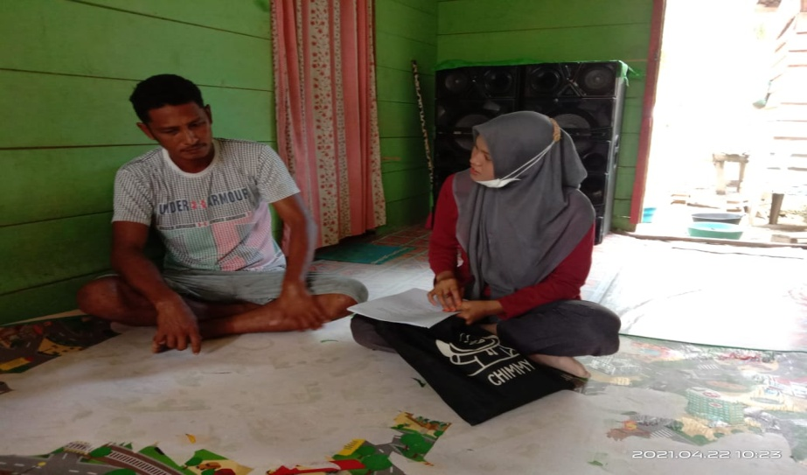

Wawancara dengan Salah Satu Petani (Responden) Jagung
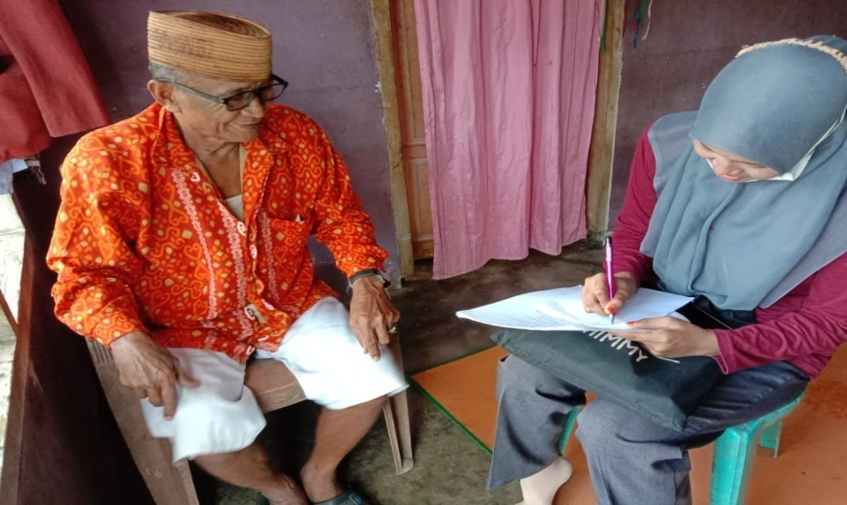

Wawancara dengan Salah Satu Petani (Responden) Jagung

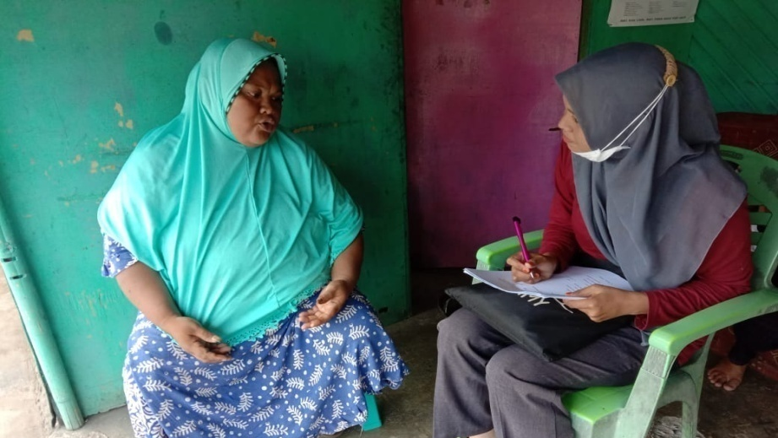

Wawancara dengan Salah Satu Petani (Responden) Jagung
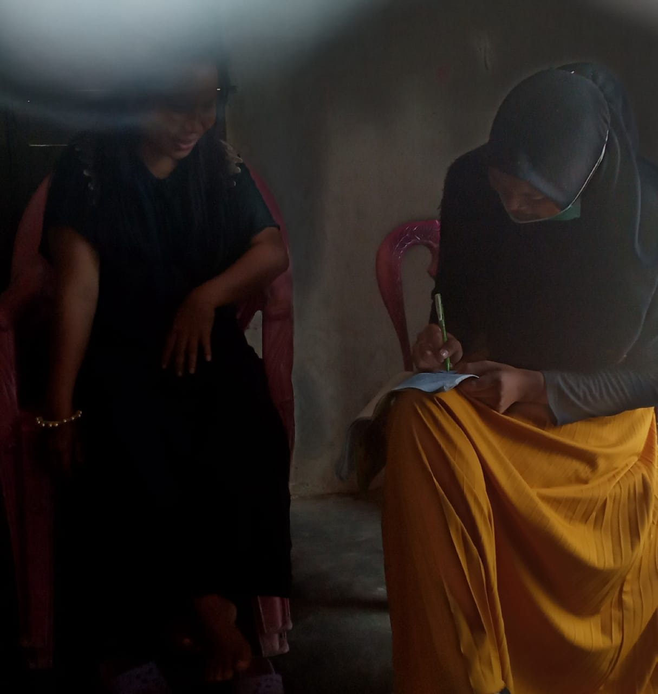

Wawancara dengan Salah Satu Petani sekaligus pedagang pengumpul Jagung

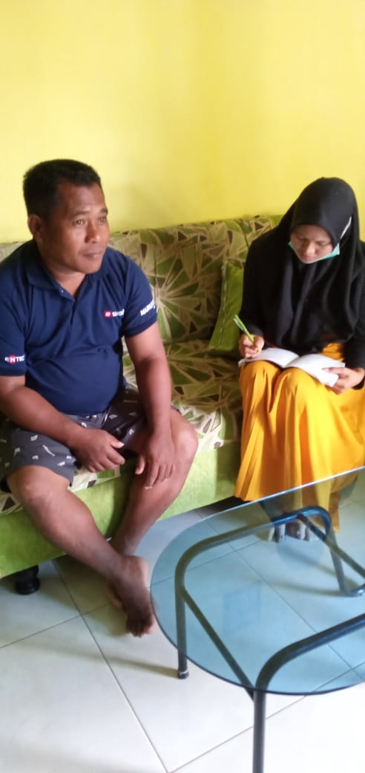

Wawancara dengan Salah Satu Petani sekaligus pedagang pengumpul Jagung
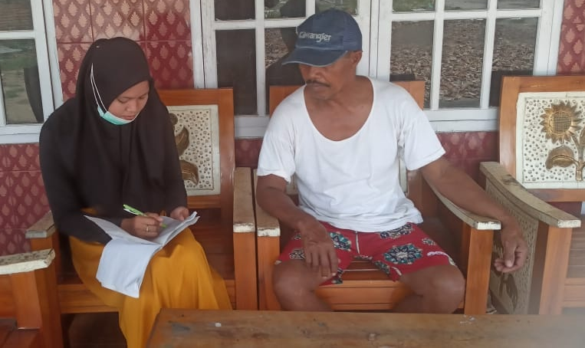

Wawancara dengan Pedagang Pengumpul

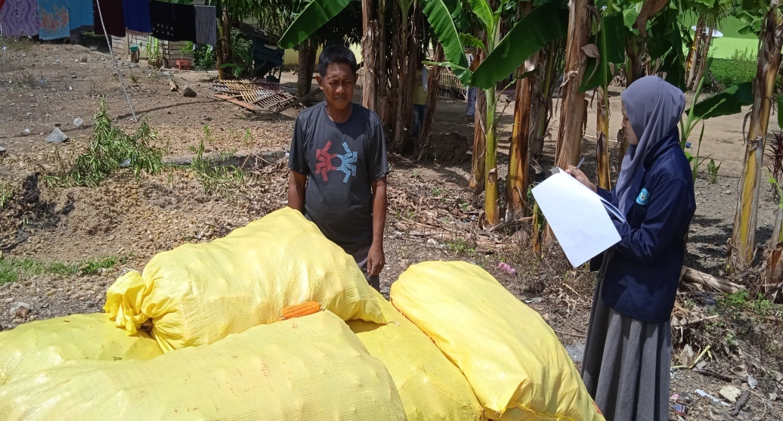
Wawancara dengan salah satu Petani (Responden) Jagung

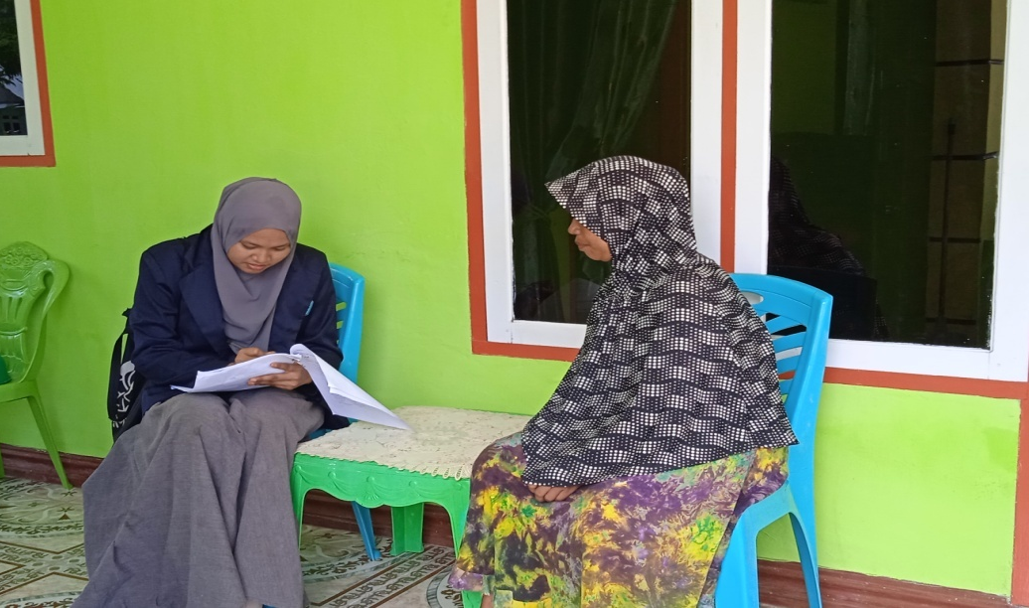
Wawancara dengan salah satu Petani (Responden) Jagung
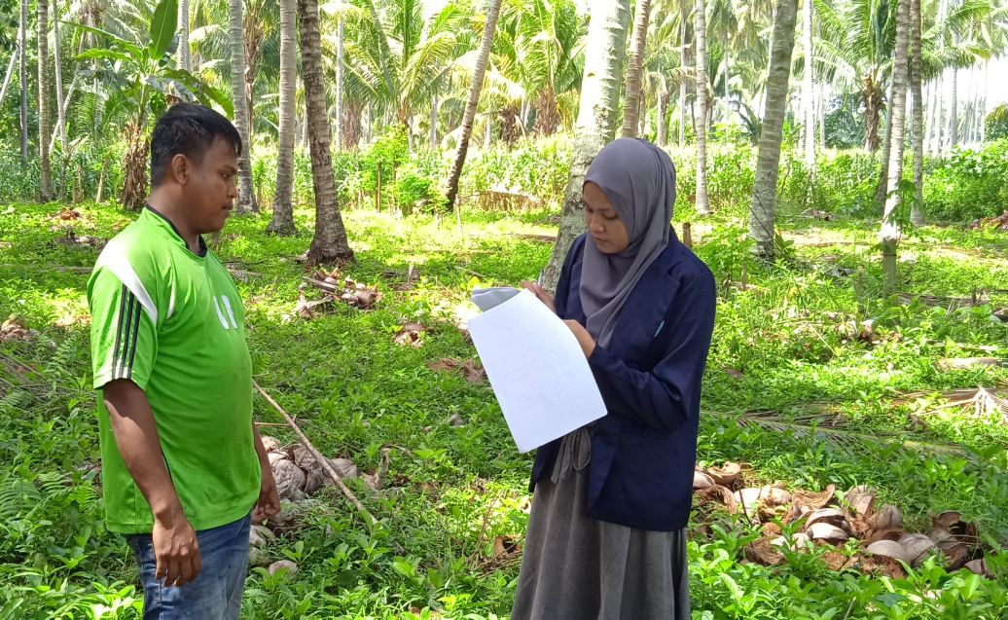
Wawancara dengan salah satu Petani (Responden) Jagung

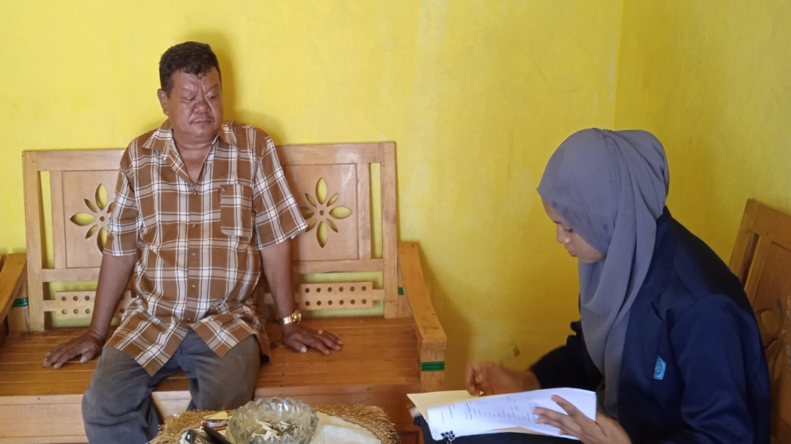
Wawancara Dengan Pedagang Pengumpul

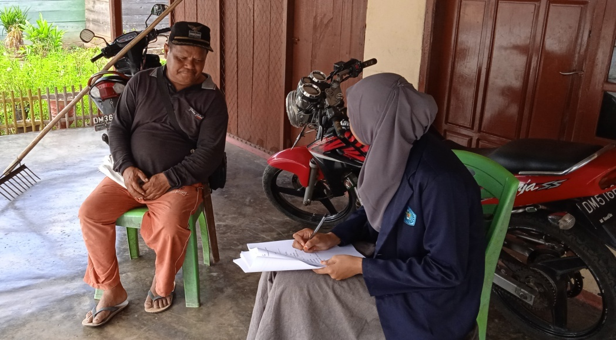
Wawancara dengan salah satu Petani (Responden) Jagung
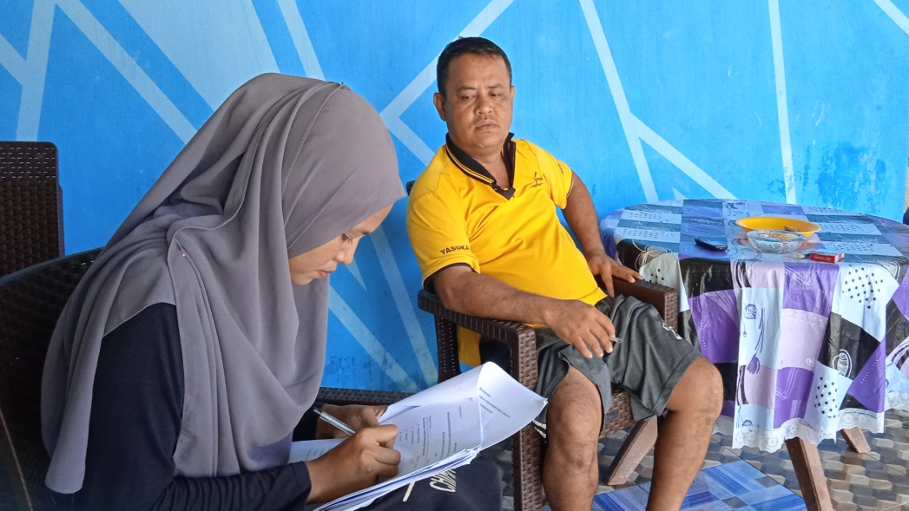
Wawancara Dengan Pedagang Pengumpul

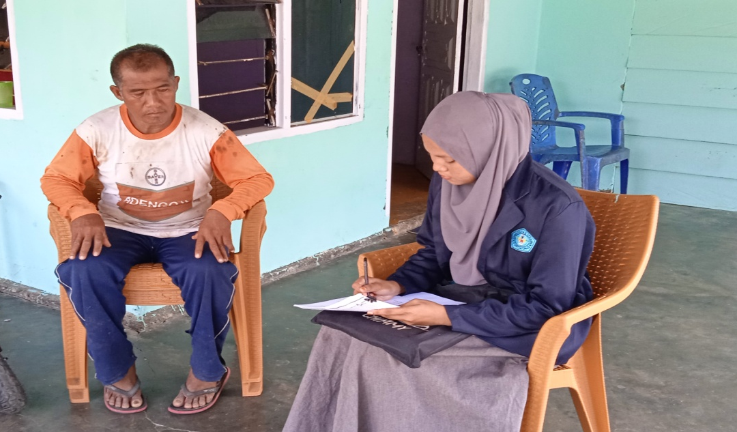
Wawancara dengan salah satu Petani (Responden) Jagung

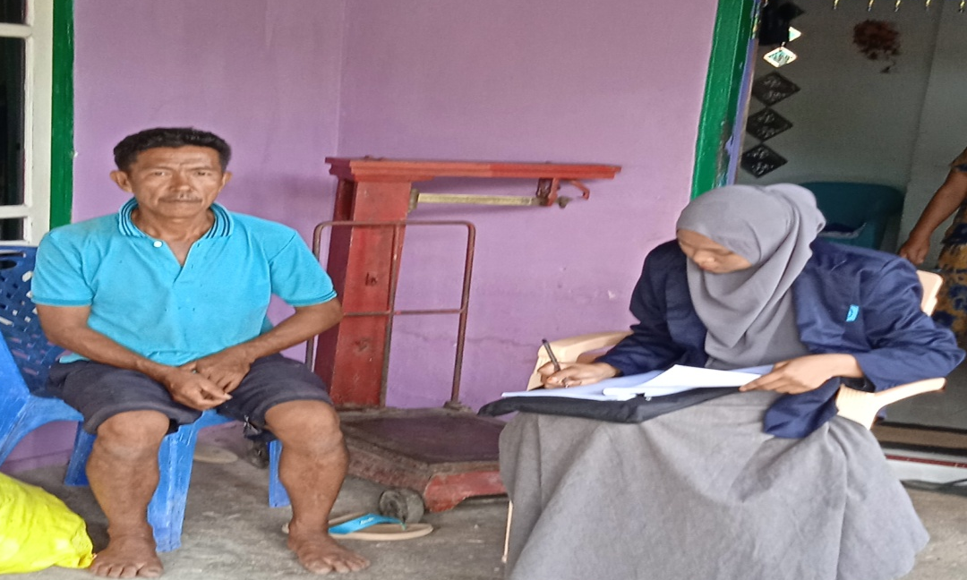
Wawancara dengan salah satu Petani (Responden) Jagung

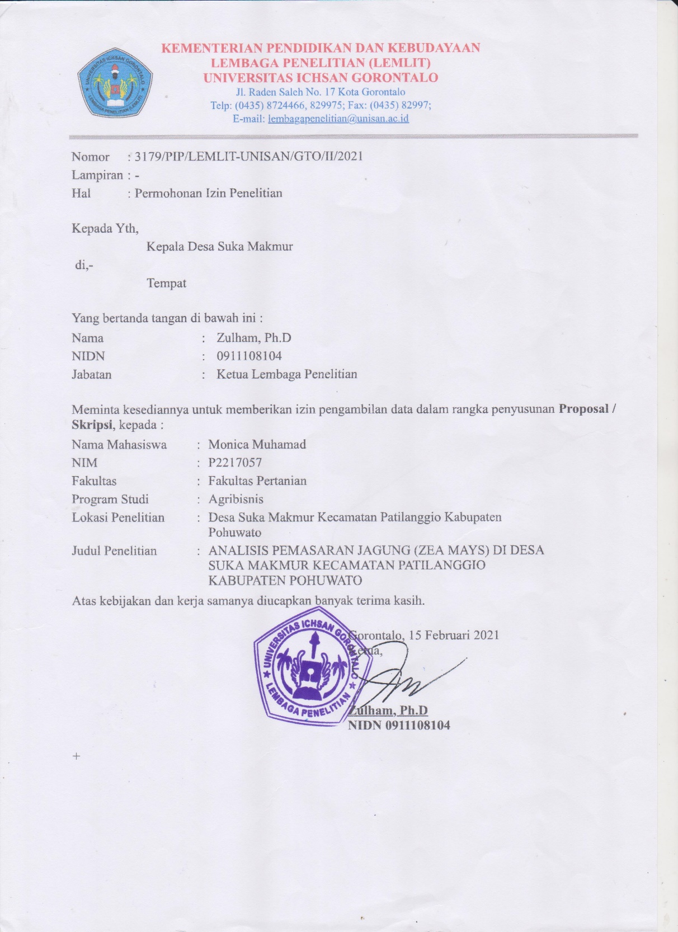

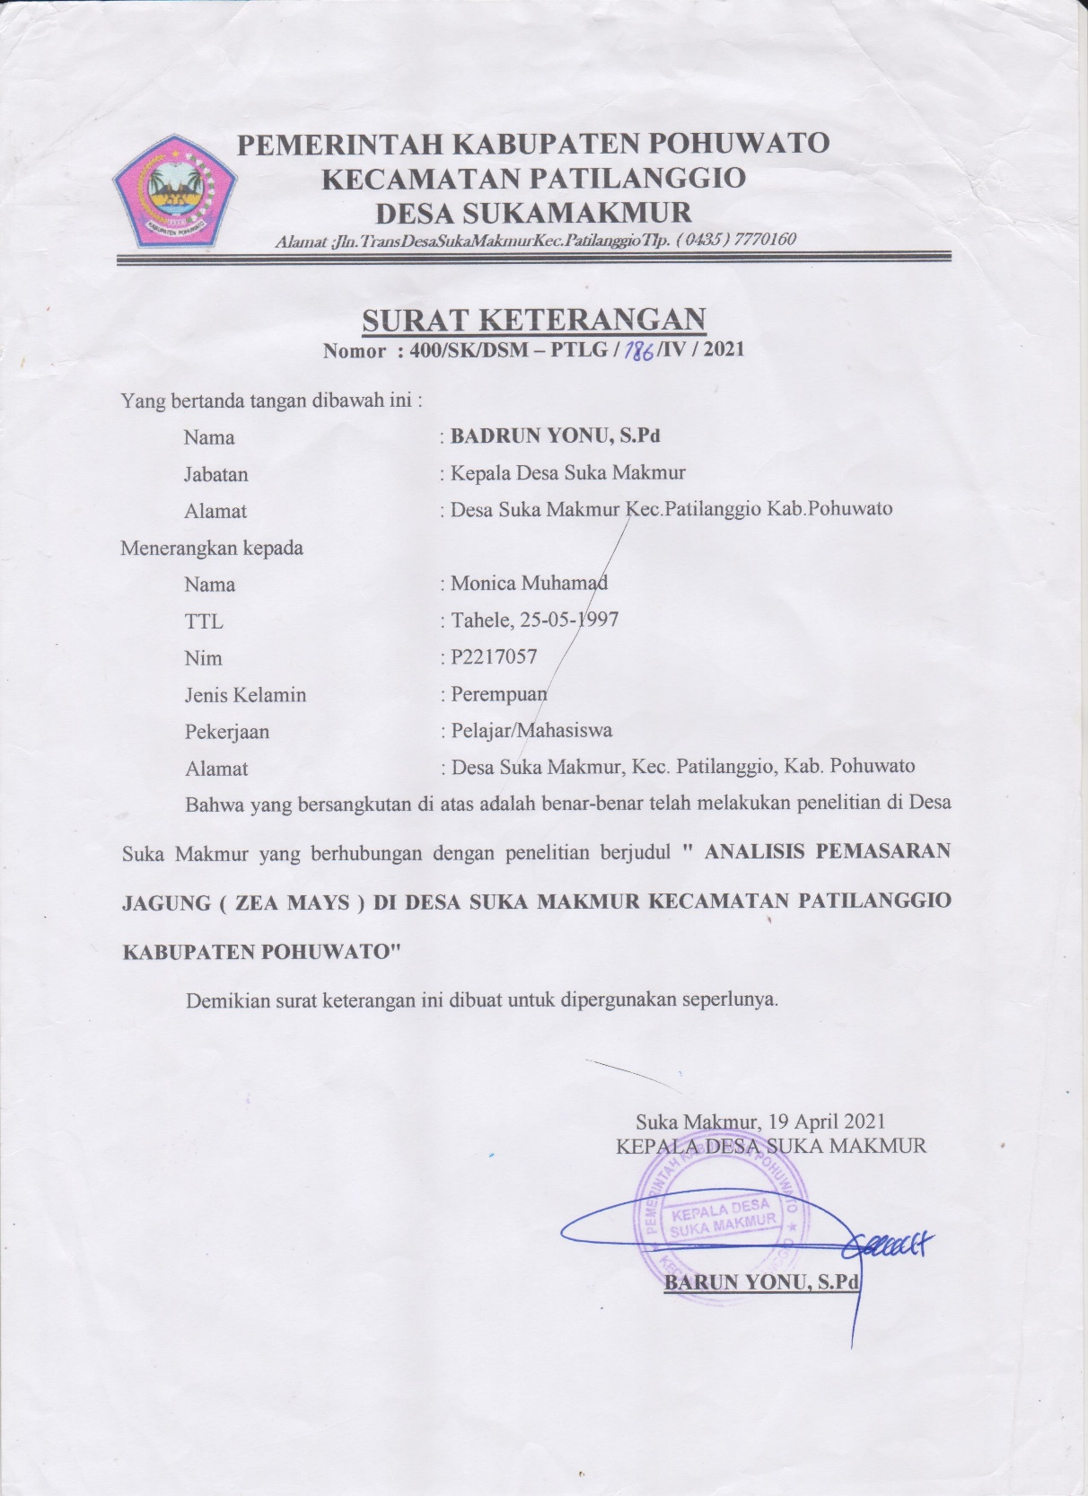

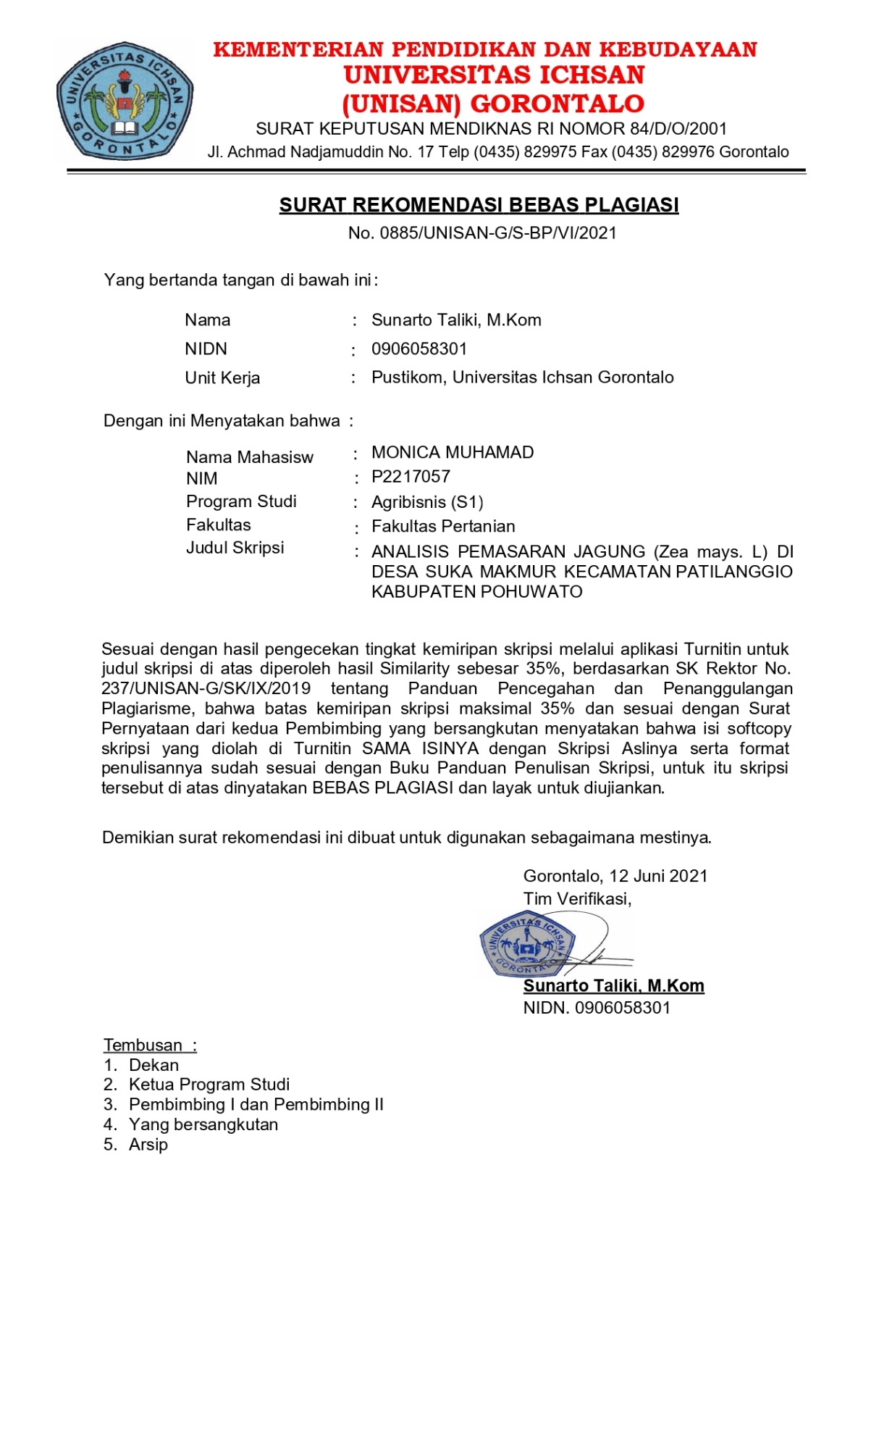
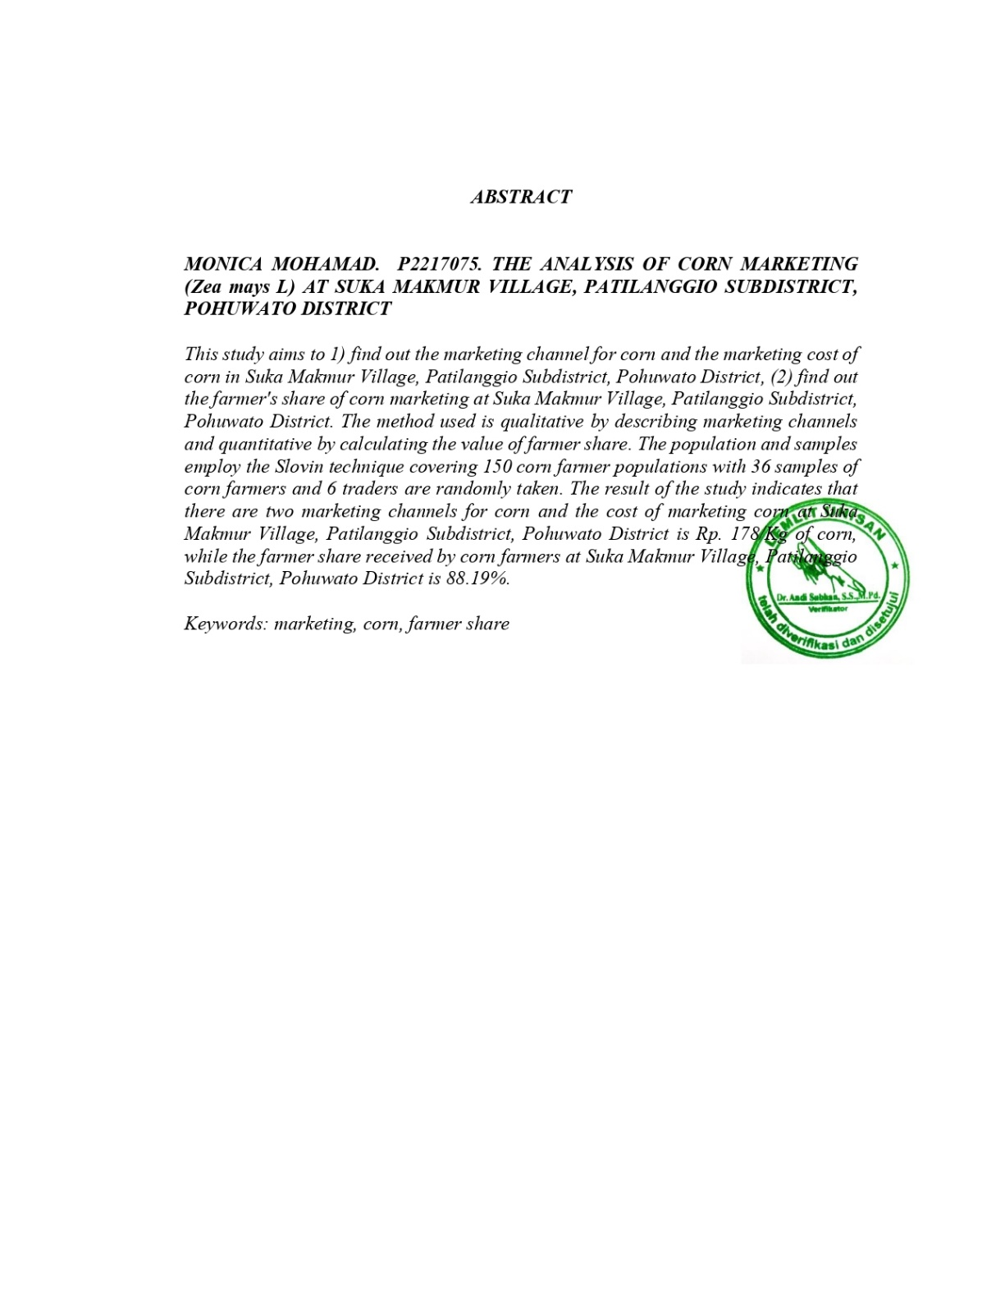

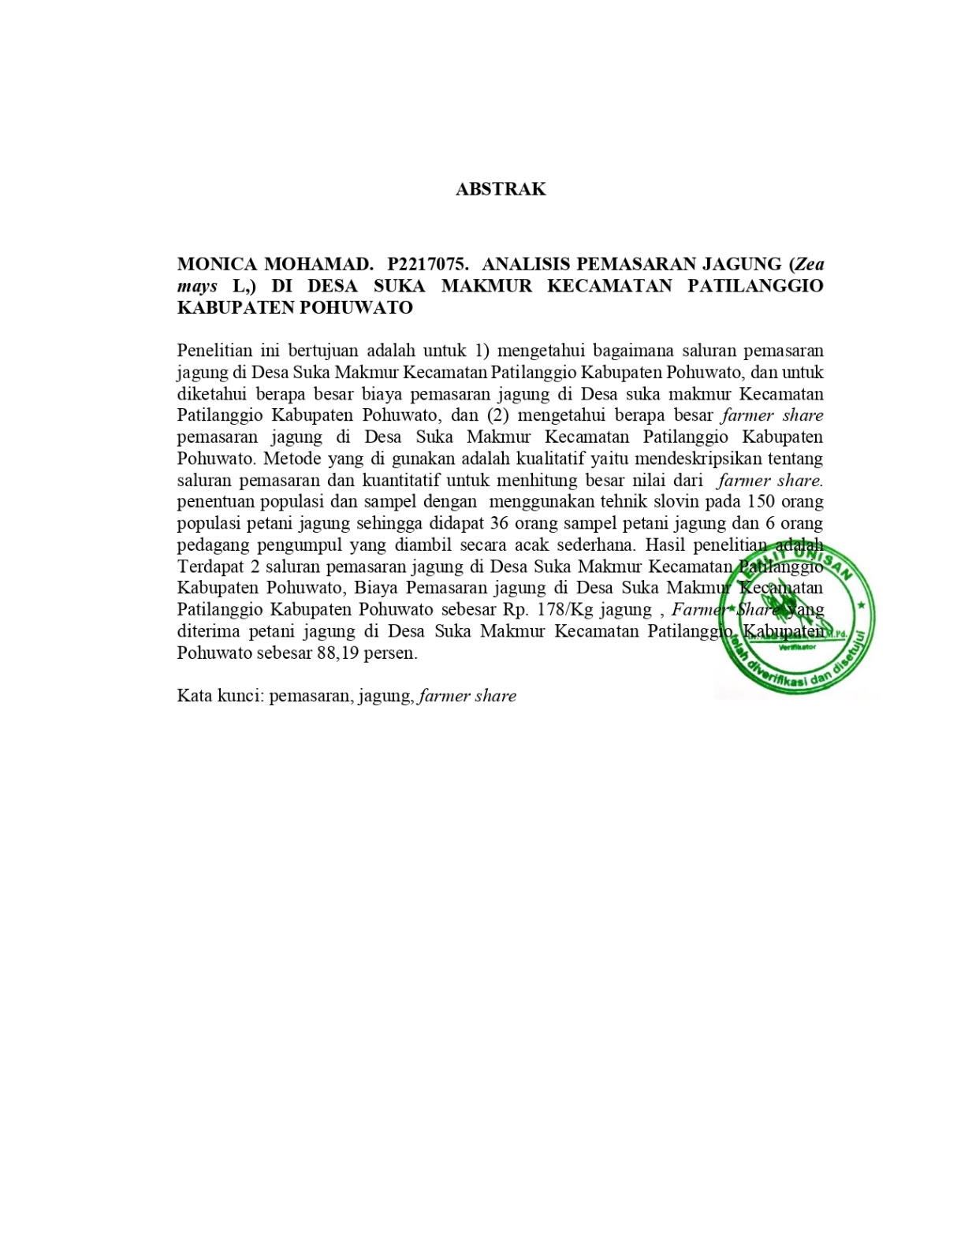


RIWAYAT HIDUP
MONICA MUHAMAD, lahir di Tahele, kecamatan Popayato, Kabupaten Pohuwato Provinsi Gorontalo pada tanggal 25 Mei 1997. Beragama Islam berjenis kelamin Perempuan dan merupakan anak dari pasangan ABDULLAH MOHAMAD dan YANTI A DJAFAR.
Pendidikan formal yang ditempuh pada tingkat dasar diselesaiakan pada tahun 2011 di SDN NEGERI 1 BOTUBILOTAHU Kecamatan Marisa, selanjutnya menyelesaikan pendidikan menengah pertama lulus pada tahun 2014 Di SMP NEGERI 1 DUHIADAA Kecamatan Buntulia, lanjutan menengah atas di SMA NEGERI 1 BUNTULIA lulusan pada tahun 2017. Pada tahun 2017 penulis melanjutkan studi S1 pada program studi Agribisnis Fakultas Pertanian di Universitas Ichsan Gorontalo.

